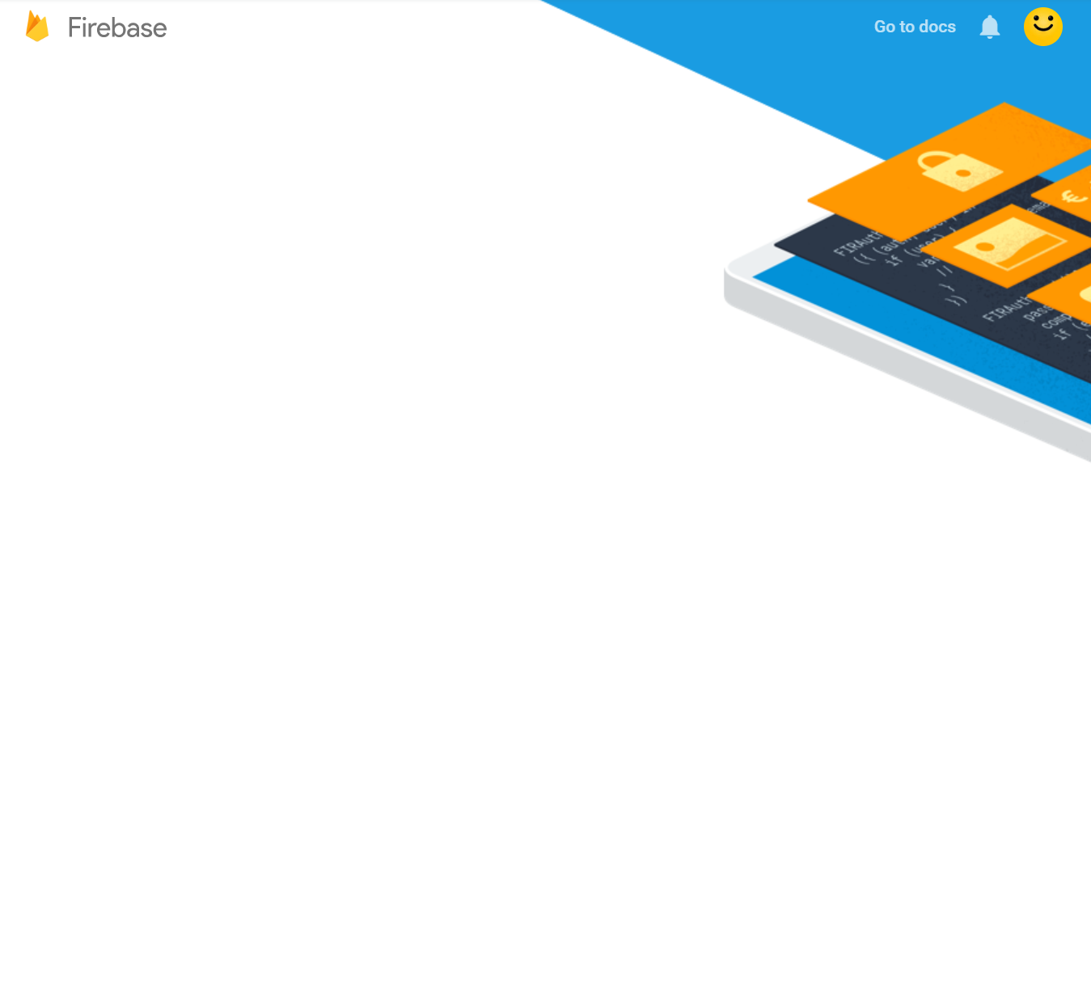



ĐỒ ÁN THƯƠNG MẠI ĐIỆN TỬ

ỨNG DỤNG THƯƠNG MẠI ĐIỆN TỬ LĨNH VỰC ĐỒNG HỒ ĐEO TAY

ĐÀO MINH QUÂN, LẠI QUANG HƯNG

# Mục lục

Contents

I. Mục lục 1

**1.** DANH MỤC HÌNH ẢNH 2

1.1 Usecase 2

1.2 Sequence Diagram 2

1.3 Cơ sở dữ liệu 2

1.4 Class Diagram 2

1.5 Giao diện Khách hàng 2

1.6 Giao diện Quản trị viên 3

1.7 Giao diện SHipper 3

**2.** Danh mục bảng biểu 3

**3.** Danh mục từ viết tắt 3

II. Giới thiệu 4

**1.** Chức năng 4

**2.** Người sử dụng 4

**3.** Sơ đồ chức năng 4

3.1 Use case 4

3.2 Sequence diagram 6

3.3 Cơ sở dữ liệu 14

3.4 Class diagram 17

III. Giao diện 28

**1.** Khách hàng 28

**2.** Quản trị viên 31

**3.** Shipper 33

IV. Hướng dẫn cài đặt và sử dụng 34

**1.** Hướng dẫn cài đặt: 34

**2.** Hướng dẫn sử dụng: 34

2.1 Cấu hình đề nghị: 34

2.2 Cấu hình tối thiểu: 34

V. Kết luận 34

VI. Tài liệu tham khảo 34

## DANH MỤC HÌNH ẢNH

### 1.1 Usecase

UseCase 1- Khách hàng 3

UseCase 2-Shipper 5

UseCase 3- Quản trị viên 5

### 1.2 Sequence Diagram

Sequence Diagram 1-User bỏ hàng vào giỏ (cart) 5

Sequence Diagram 2-User tiến hành thanh toán bằng paypal 6

Sequence Diagram 3-Lưu thông tin hóa đơn khi khách hàng thanh toán 7

Sequence Diagram 4-ADMIN XÁC NHẬN/ HỦY ĐƠN HÀNG ĐƠN HÀNG,USER HỦY ĐƠN 8

Sequence Diagram 5-SHIPPER LẤY HÀNG 9

Sequence Diagram 6-SHIPPER GIAO HÀNG THÀNH CÔNG 10

Sequence Diagram 7-USER ĐÁNH GIÁ SẢN PHẨM 11

### 1.3 Cơ sở dữ liệu

Cơ sở dữ liệu 1-Ý TƯỞNG THIẾT KẾ DATABASE THEO MÔ HÌNH QUAN HỆ 12

Thiết kế theo NoSQL 1-Account 13

Thiết kế theo NoSQL 2-Product 13

Thiết kế theo NoSQL 3-Orders 14

Thiết kế theo NoSQL 4-chat-message 14

### 1.4 Class Diagram

Class diagram 1-Adapter_HoaDon_Item 16

Class diagram 2-ADAPTER_SEARCH_PRODUCT 16

Class diagram 3-ADMIN_MESSAGE_ACCOUNT_ADAPTER 16

Class diagram 4-AdminSanPham_Recycle_adapter_nitewatch 17

Class diagram 5-CART_RECYCLE_ADAPTER_NITEWATCH 17

Class diagram 6-CHAT_ADAPTER 18

Class diagram 7-COMMENTADAPTER 18

Class diagram 8-PRODUCT_RECYCLE_ADAPTER_NITEWATCH 18

Class diagram 9-TIMELINESADAPTER 19

Class diagram 10-ACCOUNTUSER 19

Class diagram 11-CART 20

Class diagram 12-CHATMESSAGE 20

Class diagram 13-COMMENTPRODUCT 21

Class diagram 14-ORDER 21

Class diagram 15-Product 22

Class diagram 16-TIMELINE 22

Class diagram 17-CARTSQLITEHELPER 23

Class diagram 18-ORDERSSQLITEHELPER 23

Class diagram 19-PRODCUTSQLITEHELPER 24

Class diagram 20-VIEWEDPRODUCTSSQLITEHELPER 24

Class diagram 21-FRAGMENT TRANG CHỦ 25

Class diagram 22-Activity Tổng hợp 26

### 1.5 Giao diện Khách hàng

Giao diện khách hàng 1-Đăng ký 27

Giao diện khách hàng 2-Đăng nhập 27

Giao diện khách hàng 3-nhắn tin với admin 27

Giao diện khách hàng 4-thay đổi thông tin 27

Giao diện khách hàng 5-Tìm kiếm sản phẩm 27

Giao diện khách hàng 6-xem giỏ hàng 27

Giao diện khách hàng 7-mua hàng 28

Giao diện khách hàng 8-thanh toán trực tuyến bằng paypal 28

Giao diện khách hàng 9-xem lịch sử mua hàng 28

Giao diện khách hàng 10-huỷ đơn hàng khi đơn hàng chưa giao 28

Giao diện khách hàng 11-đánh giá/phản hồi sản phẩm 28

Giao diện khách hàng 12-đổi ngôn ngữ 28

Giao diện khách hàng 13-xem quảng cáo 29

Giao diện khách hàng 14-xem hướng dẫn 29

Giao diện khách hàng 15-xem sản phẩm 29

Giao diện khách hàng 16-xem lịch sử sản phẩm “đã xem” 29

Giao diện khách hàng 17-xem sản phẩm (dark mode) 29

Giao diện khách hàng 18- xem chi tiết sản phẩm 29

### 1.6 Giao diện Quản trị viên

Giao diện admin 1-Quản lý thông tin sản phẩm 30

Giao diện admin 2-Thêm sản phẩm 30

Giao diện admin 3-Sửa sản phẩm 30

Giao diện admin 4-Xóa sản phẩm 30

Giao diện admin 5-xem danh sách tin nhắn của khách hàng 30

Giao diện admin 6-nhắn tin với khách hàng 30

Giao diện admin 7-Quản lý đơn hàng 31

Giao diện admin 8-xem tình trạng đơn hàng 31

Giao diện admin 9-xác nhân đơn hàng/hủy đơn hàng 31

Giao diện admin 10-xác nhận lấy hàng 31

Giao diện admin 11-xác nhận đã giao 31

Giao diện admin 12-xem thống kê bán hàng 31

### 1.7 Giao diện SHipper

Giao diện Shipper 1-Trang chủ shipper 32

Giao diện Shipper 2-Tìm đường đi đến địa điểm giao hàng 32

Giao diện Shipper 3-Xem hóa đơn đã chọn trên bản đồ 32

Giao diện Shipper 4-Xem chi tiết hóa đơn 32

Giao diện Shipper 5-Xem danh sách đơn hàng đã giao 32

Giao diện Shipper 6-Xem danh sách đơn hàng đã lấy hàng 32

## Danh mục bảng biểu

Bảng 2-Cấu hình đề nghị 34

Bảng 3-Cấu hình tối thiểu 34

Bảng 1-Bảng hướng dẫn cài đại (Link Download) 34

## Danh mục từ viết tắt

- tv = TextView

- edt = EditText

- btn = Button

- e = Exception

- col = Column

- rcv = RecyclerView

- lv = ListView

- num = number

# Giới thiệu

* Báo cáo đồ án cuối kỳ cho môn học Thương Mại Điện Tử do cô Thảo phụ trách giảng dạy, đề tài nhóm chọn là Mobile App thương mại điện tử đồng hồ đeo tay. Phân tích thiết kế hệ thống, và quá trình tạo nên sản phẩm cuối cùng.

## Chức năng

* Phần mềm phục vụ cho việc mua và bán đồng hồ đeo tay. Quản trị viên có thể quan lý hàng hoá, xem thống kê, tư vấn khách hàng. Người mua có thể mua hàng, thanh toán trực tuyến, quản lý đơn hàng của họ…

## Người sử dụng

* Quản trị viên (ADMIN)
* Khách hàng (USER)
* Người giao hàng (SHIPPER)

## Sơ đồ chức năng

### 3.1 Use case

#### 3.1.1 UseCase Khách hàng:

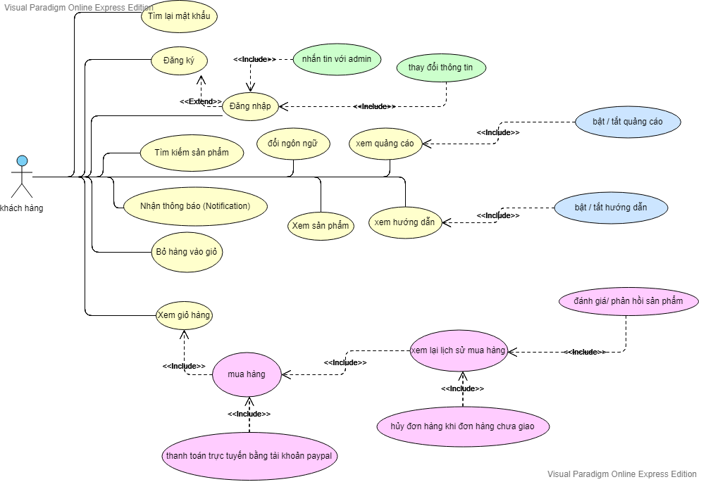

UseCase 1- Khách hàng

#### 3.1.2 UserCase Shipper

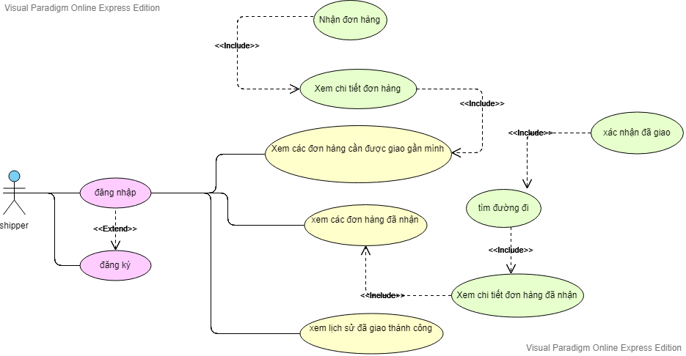

UseCase 2-Shipper

#### 3.1.3 UserCase Quản trị viên:

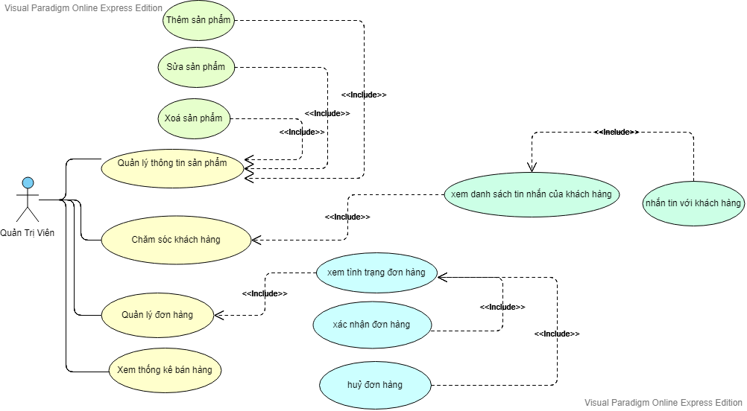

UseCase 3- Quản trị viên

### 3.2 Sequence diagram

#### 3.2.1 Khách hàng

##### 3.2.1.1 User bỏ hàng vào giỏ (cart)

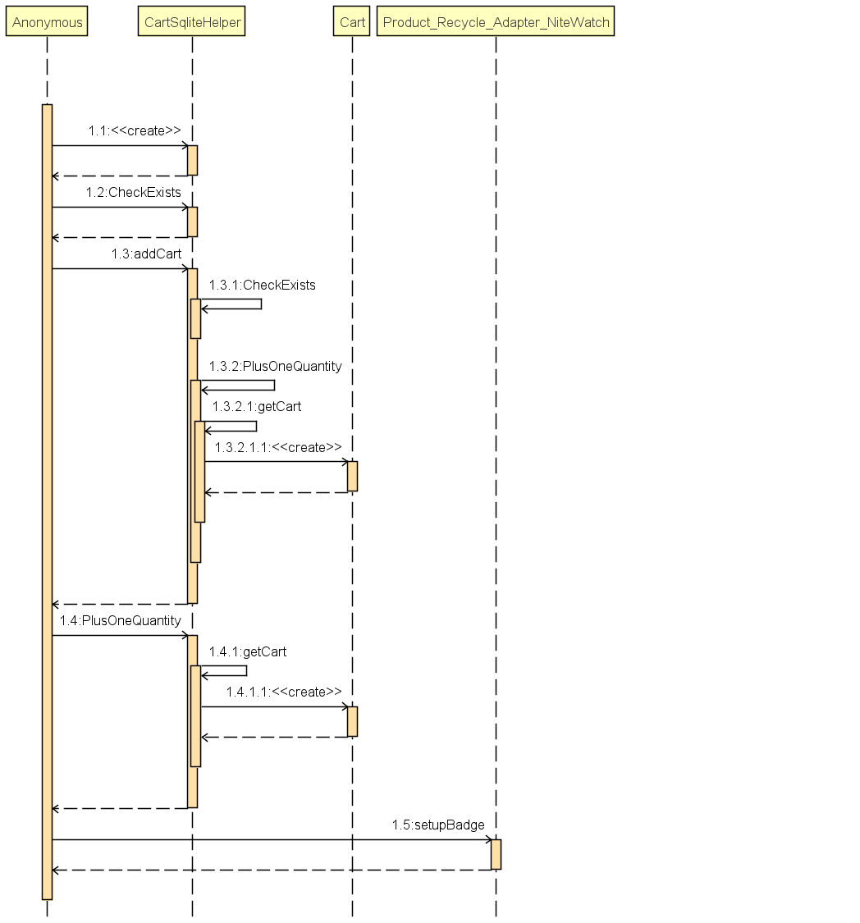

Sequence Diagram 1-User bỏ hàng vào giỏ (cart)

##### 3.2.1.2 User tiến hành thanh toán bằng paypal

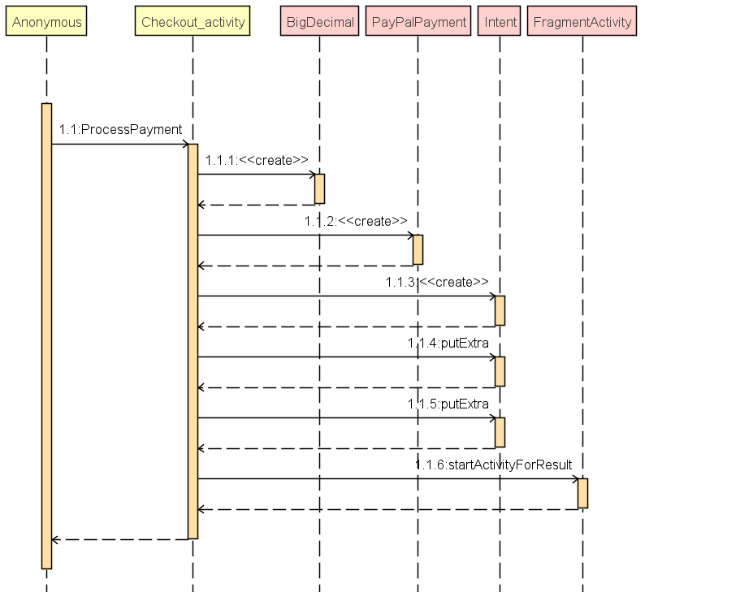

Sequence Diagram 2-User tiến hành thanh toán bằng paypal

##### 3.2.1.3 Lưu thông tin hóa đơn khi khách hàng thanh toán

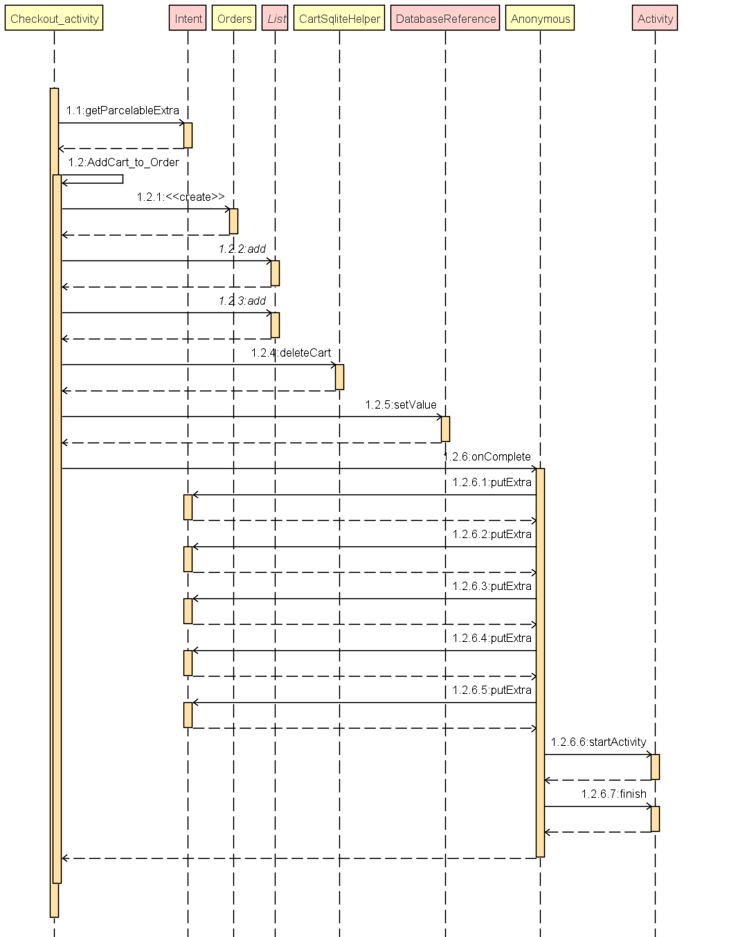

Sequence Diagram -Lưu thông tin hóa đơn khi khách hàng thanh toán

##### 3.2.1.4 user đánh giá sản phẩm

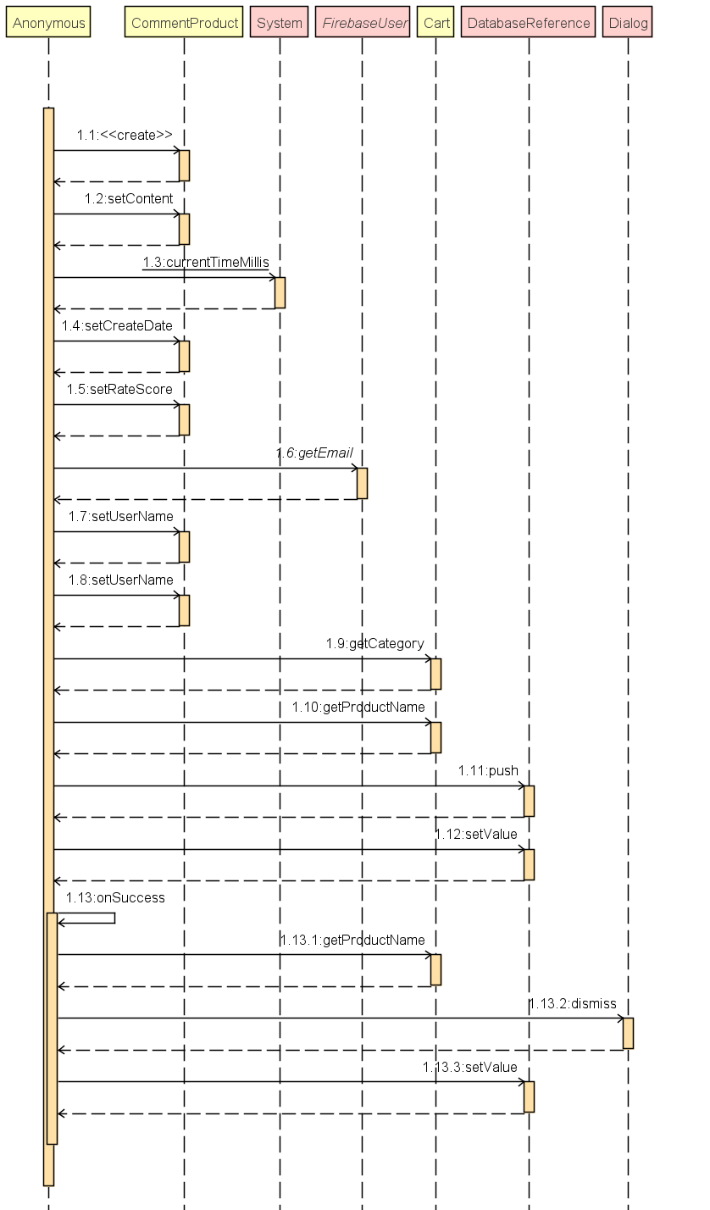

Sequence Diagram -USER ĐÁNH GIÁ SẢN PHẨM

#### 3.2.2 Admin

##### 3.2.2.1 Admin Xác nhận/ hủy đơn hàng đơn hàng,user hủy đơn

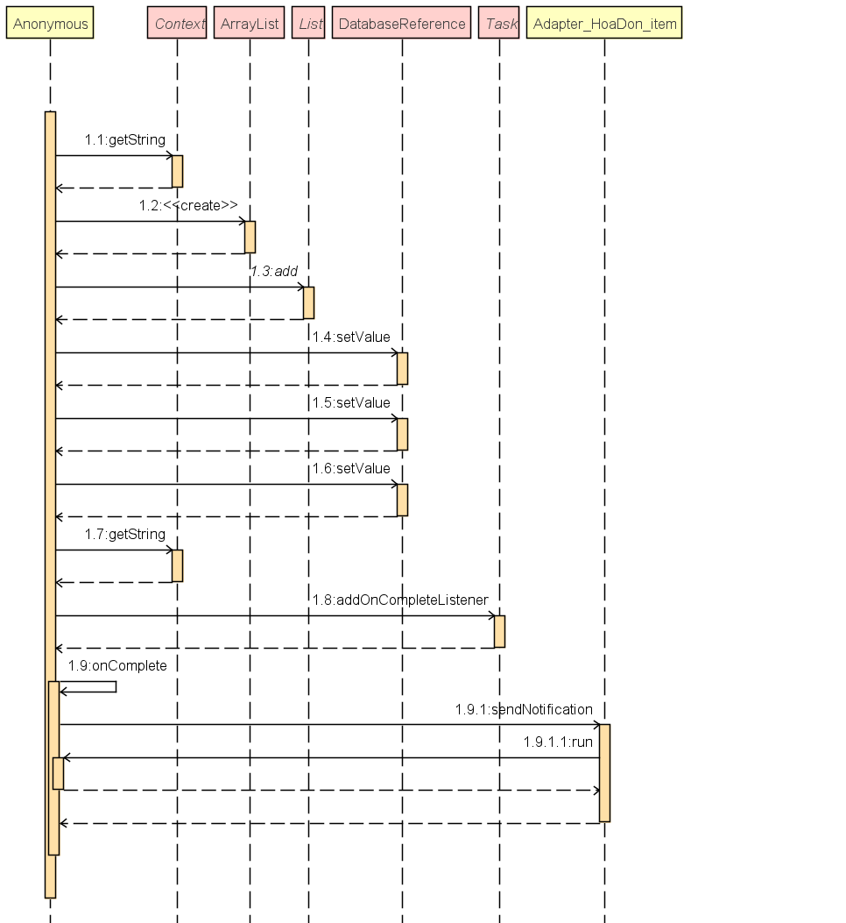

Sequence Diagram -ADMIN XÁC NHẬN/ HỦY ĐƠN HÀNG ĐƠN HÀNG,USER HỦY ĐƠN

#### 3.2.3 SHIPPER

##### 3.2.3.1 Shipper Lấy hàng

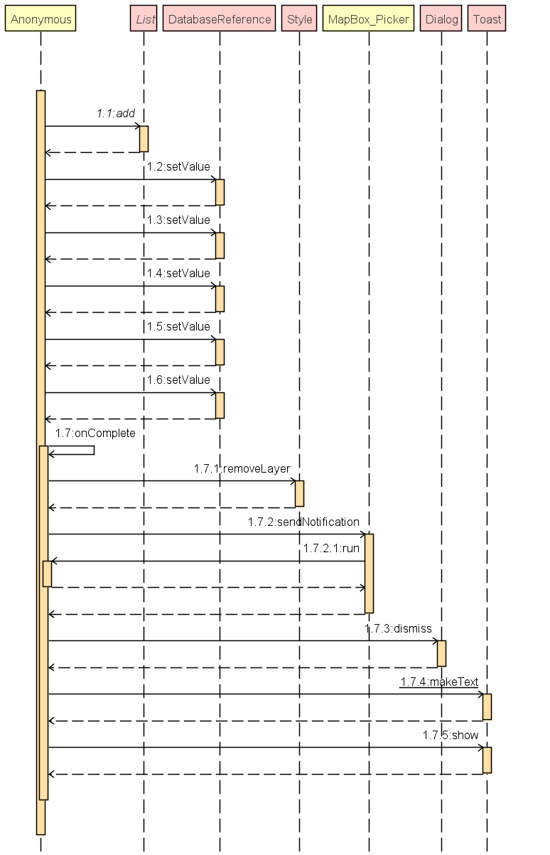

Sequence Diagram -SHIPPER LẤY HÀNG

##### 3.2.3.2 Shipper Giao hàng thành công

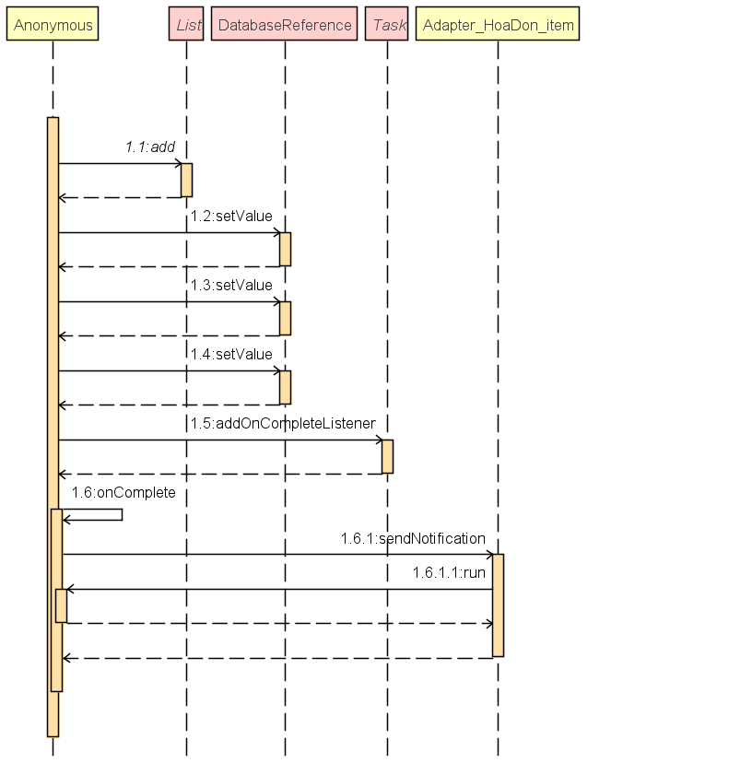

Sequence Diagram -SHIPPER GIAO HÀNG THÀNH CÔNG

### 3.3 Cơ sở dữ liệu

#### 3.3.1 Ý tưởng thiết kế Database theo mô hình quan hệ:

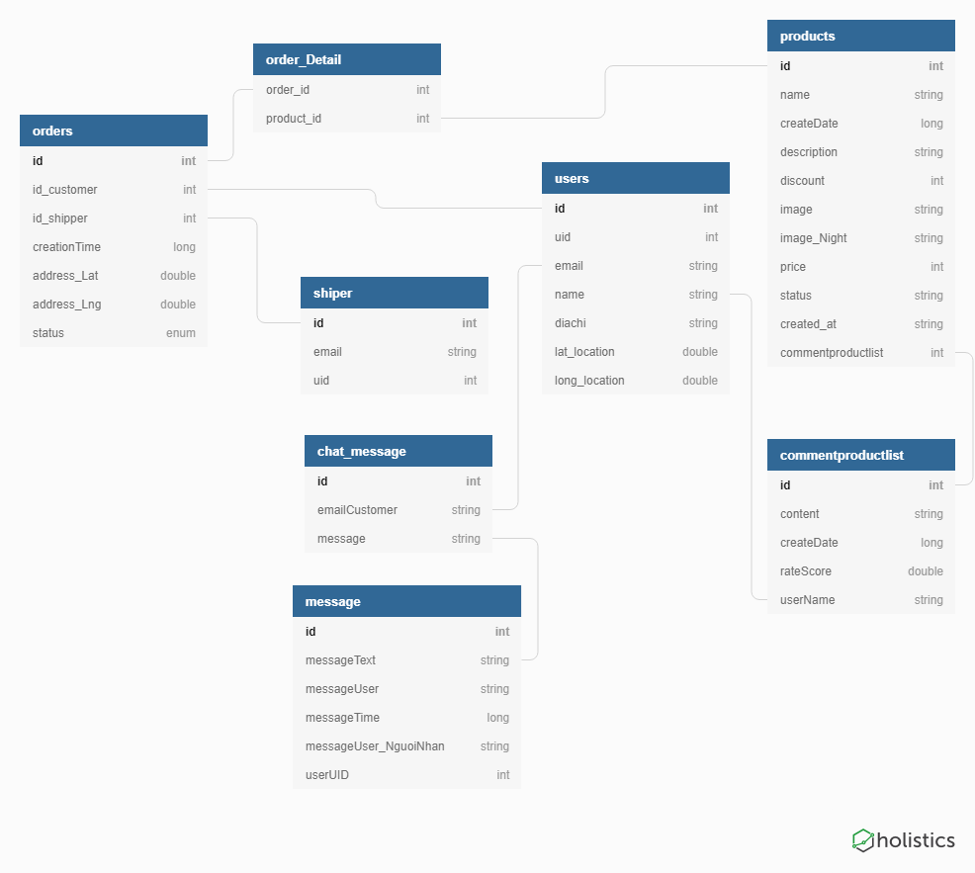

Cơ sở dữ liệu -Ý TƯỞNG THIẾT KẾ DATABASE THEO MÔ HÌNH QUAN HỆ

#### 3.3.2 Thiết kế theo NoSQL (không quan hệ):

##### 3.3.2.1 Account:

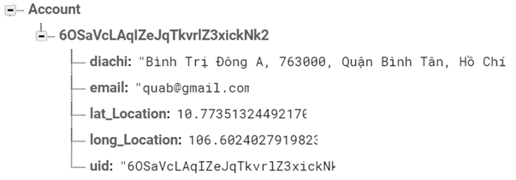

Thiết kế theo NoSQL -Account

##### 3.3.2.2 NiteWatch:

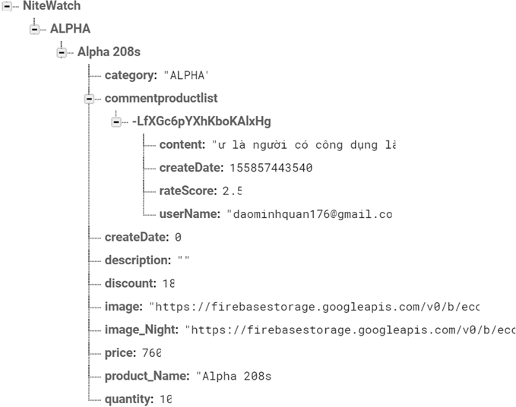

Thiết kế theo NoSQL -Product

##### 3.3.2.3 Orders:

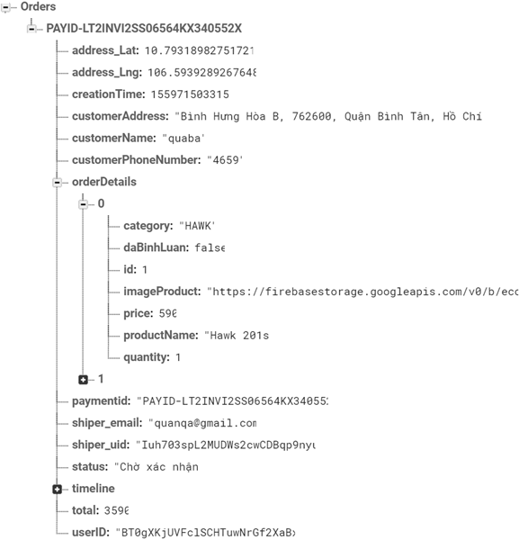

Thiết kế theo NoSQL -Orders

##### 3.3.2.4 chat_message:

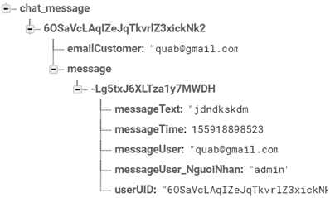

Thiết kế theo NoSQL -chat-message

### 3.4 Class diagram

#### 3.4.1 ADAPTER

##### 3.4.1.1 Adapter_Hoadon_item

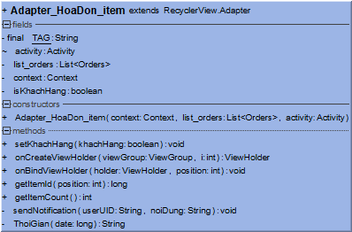

Class diagram -Adapter_HoaDon_Item

##### 3.4.1.2 Adapter_search_product

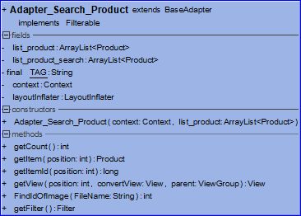

Class diagram -ADAPTER_SEARCH_PRODUCT

##### 3.4.1.3 Admin_message_account_adapter

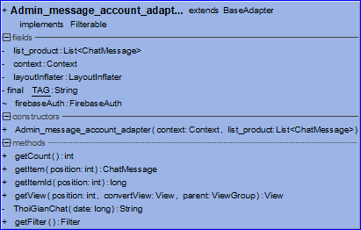

Class diagram -ADMIN_MESSAGE_ACCOUNT_ADAPTER

##### 3.4.1.4 AdminSanPham_Recycle_adapter_nitewatch

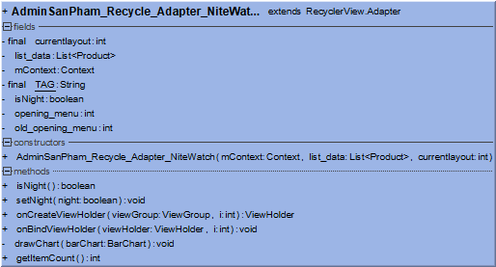

Class diagram -AdminSanPham_Recycle_adapter_nitewatch

##### 3.4.1.5 Cart_Recycle_Adapter_NiteWatch

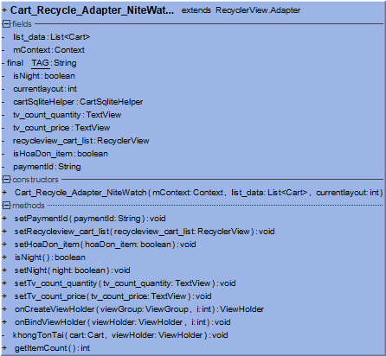

Class diagram -CART_RECYCLE_ADAPTER_NITEWATCH

##### 3.4.1.6 Chat_adapter

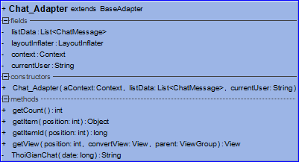

Class diagram -CHAT_ADAPTER

##### 3.4.1.7 CommentAdapter

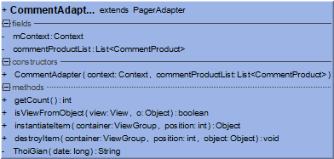

Class diagram -COMMENTADAPTER

##### 3.4.1.8 Product_Recycle_Adapter_NiteWatch

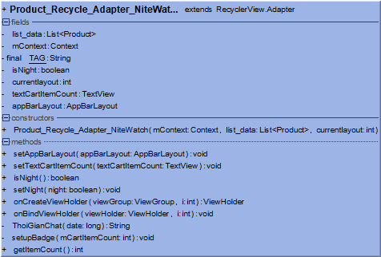

Class diagram -PRODUCT_RECYCLE_ADAPTER_NITEWATCH

##### 3.4.1.9 TimelinesAdapter

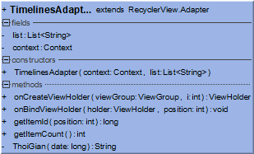

Class diagram -TIMELINESADAPTER

#### 3.4.2 MODEL CLASS

##### 3.4.2.1 AccountUser

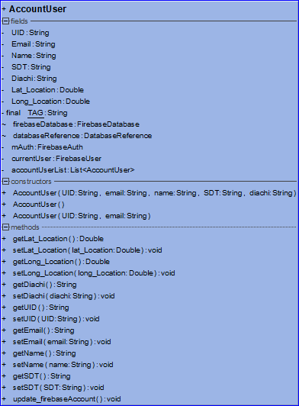

Class diagram -ACCOUNTUSER

##### 3.4.2.2 Cart

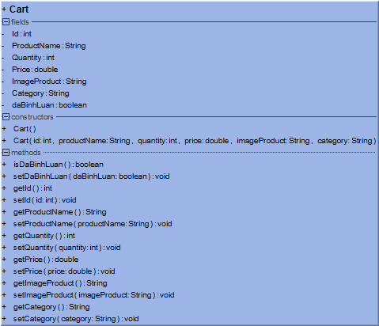

Class diagram -CART

##### 3.4.2.3 ChatMessage

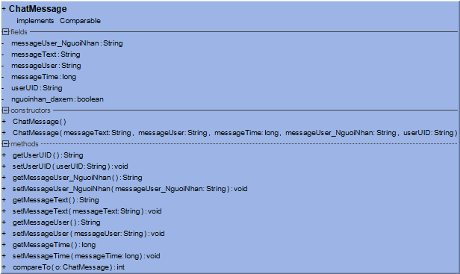

Class diagram -CHATMESSAGE

##### 3.4.2.4 CommentProduct

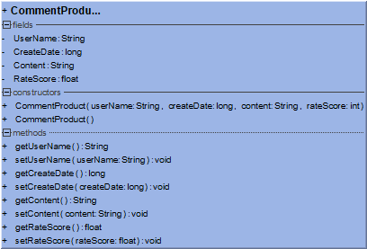

Class diagram -COMMENTPRODUCT

##### 3.4.2.5 Order

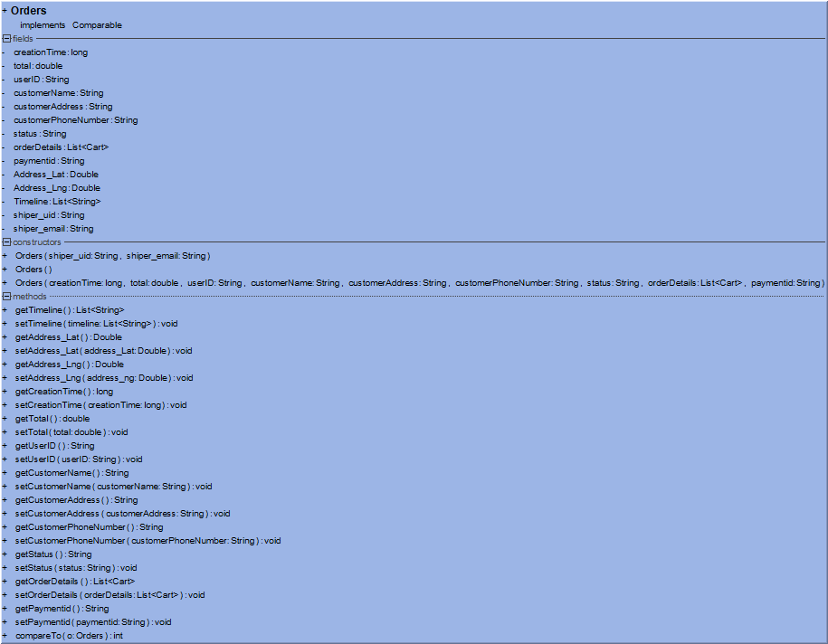

Class diagram -ORDER

3.4.2.6 Product

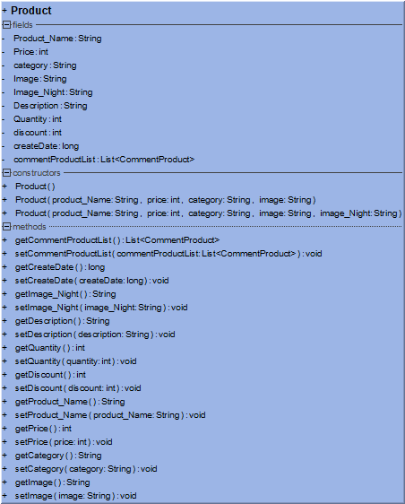

Class diagram -Product

##### 3.4.2.7 TimeLine

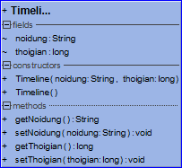

Class diagram -TIMELINE

#### 3.4.3 SQLiteHelper

##### 3.4.3.1 CartSqliteHelper

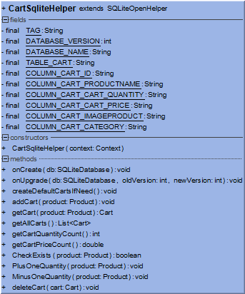

Class diagram -CARTSQLITEHELPER

##### 3.4.3.2 OrdersSqliteHelper

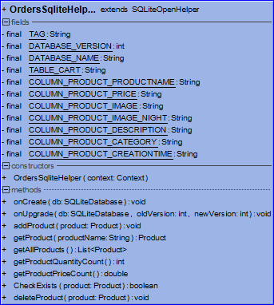

Class diagram -ORDERSSQLITEHELPER

3.4.3.3 ProdcutSqliteHelper

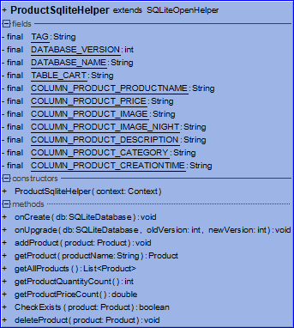

Class diagram -PRODCUTSQLITEHELPER

##### 3.4.3.4 ViewedProductsSqliteHelper

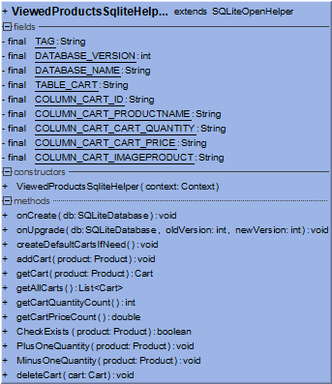

Class diagram -VIEWEDPRODUCTSSQLITEHELPER

#### 3.4.4 Fragment Trang Chủ:

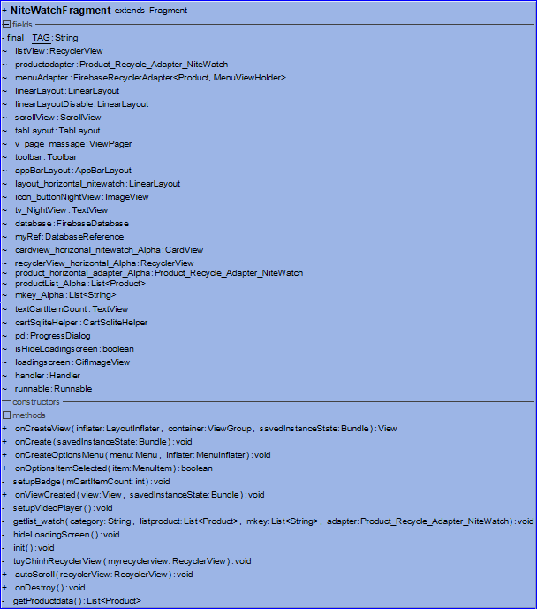

Class diagram -FRAGMENT TRANG CHỦ

#### 3.4.5 CartActivity/CheckoutActivity/DetailsProductActivity/SearchFragment

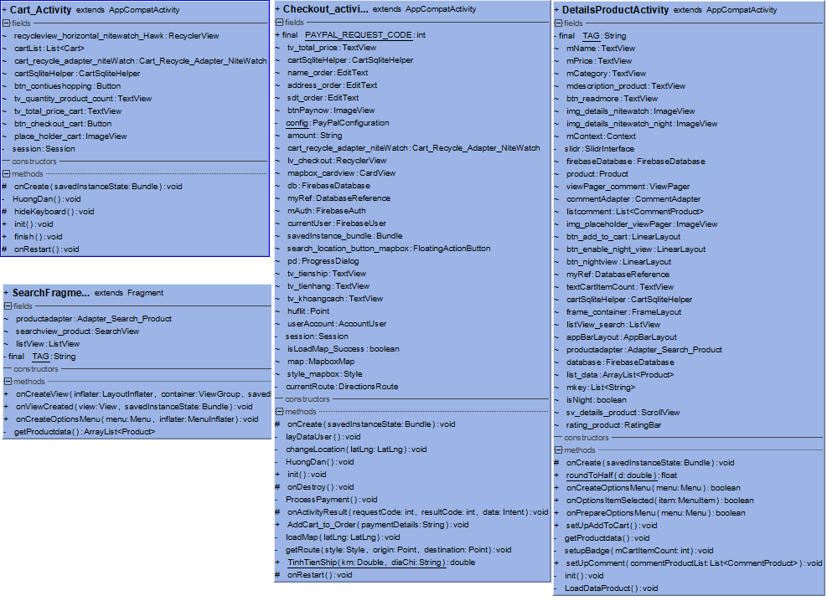

Class diagram -Activity Tổng hợp

# Giao diện

## Khách hàng

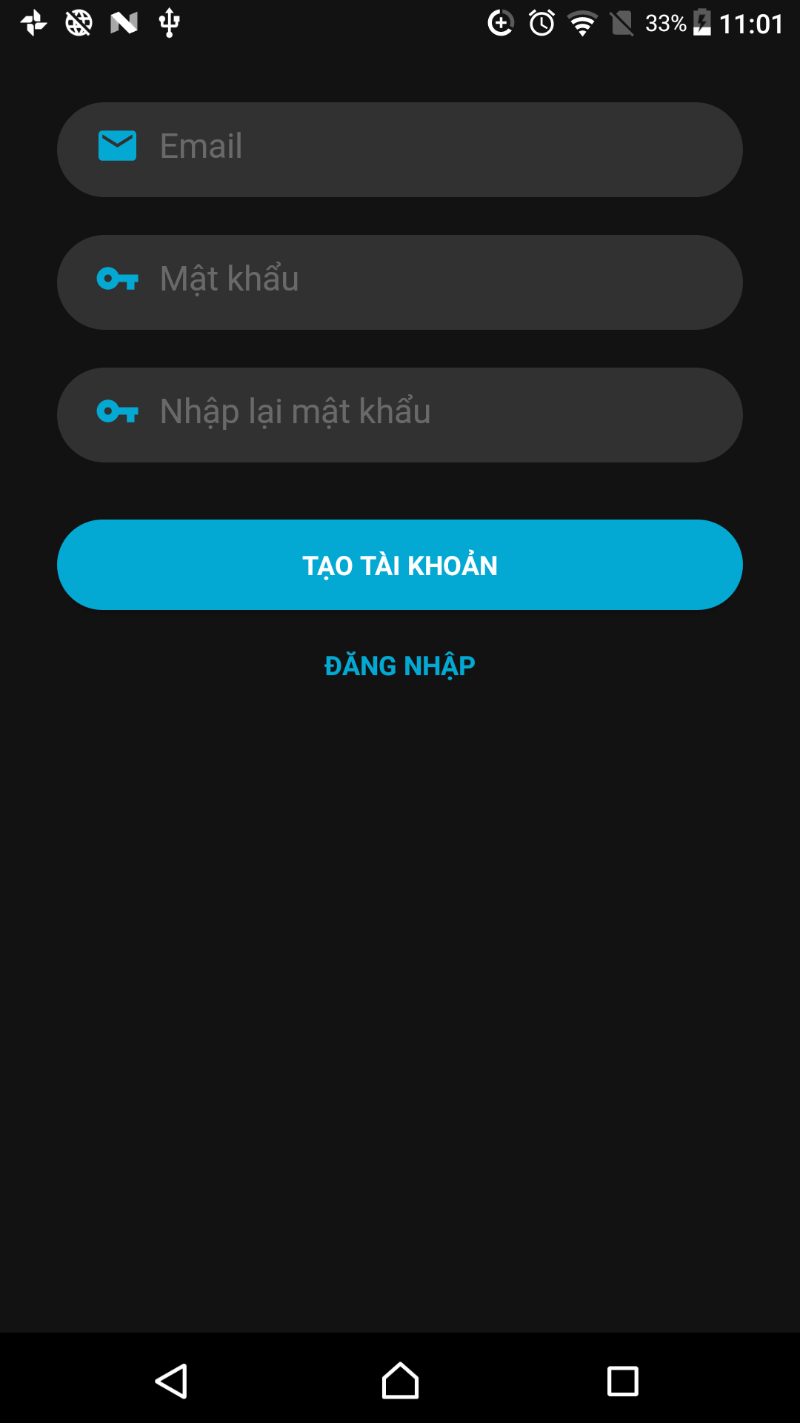

Giao diện khách hàng -Đăng ký

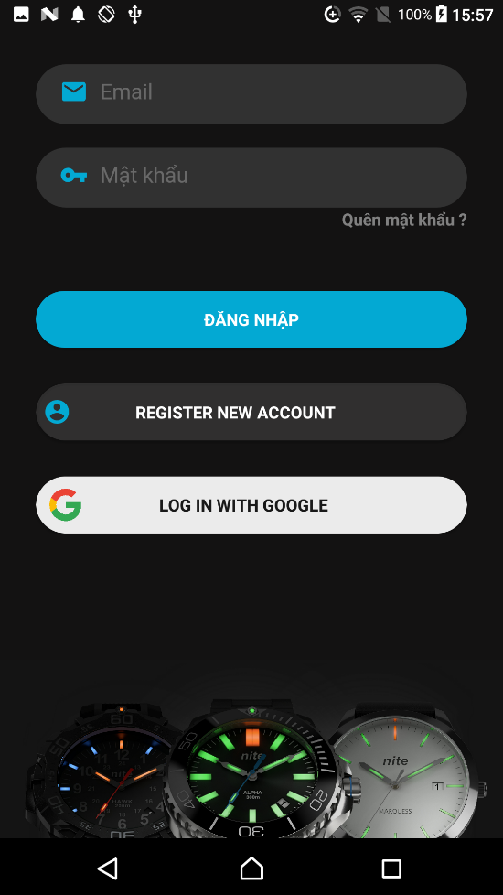

Giao diện khách hàng -Đăng nhập

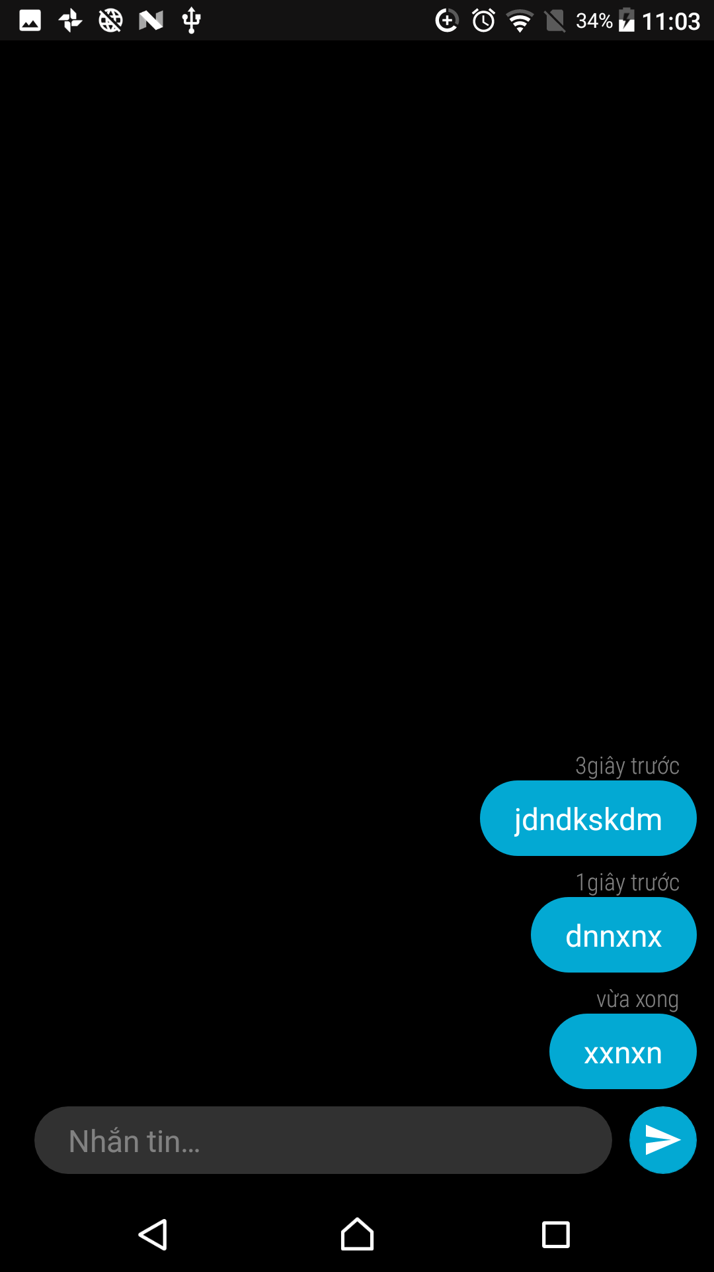

Giao diện khách hàng -nhắn tin với admin

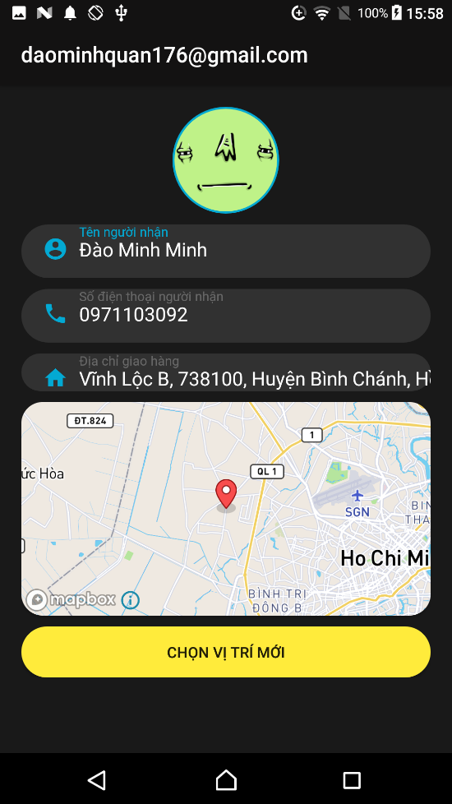

Giao diện khách hàng -thay đổi thông tin

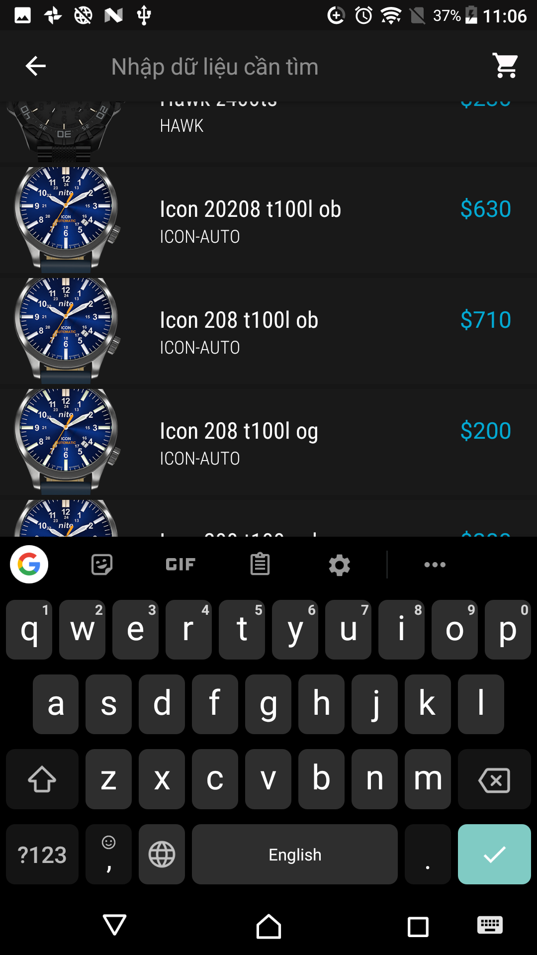

Giao diện khách hàng -Tìm kiếm sản phẩm

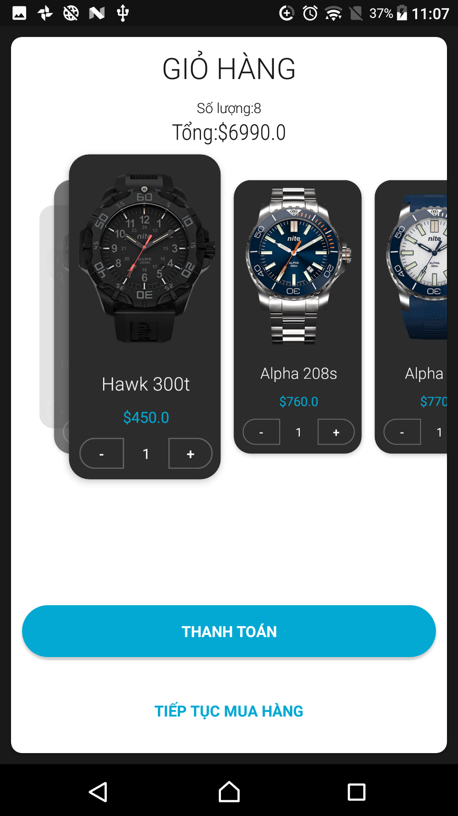

Giao diện khách hàng -xem giỏ hàng

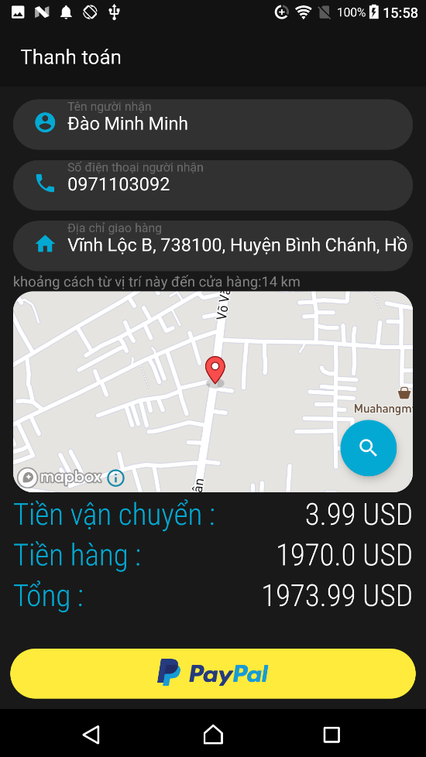

Giao diện khách hàng -mua hàng

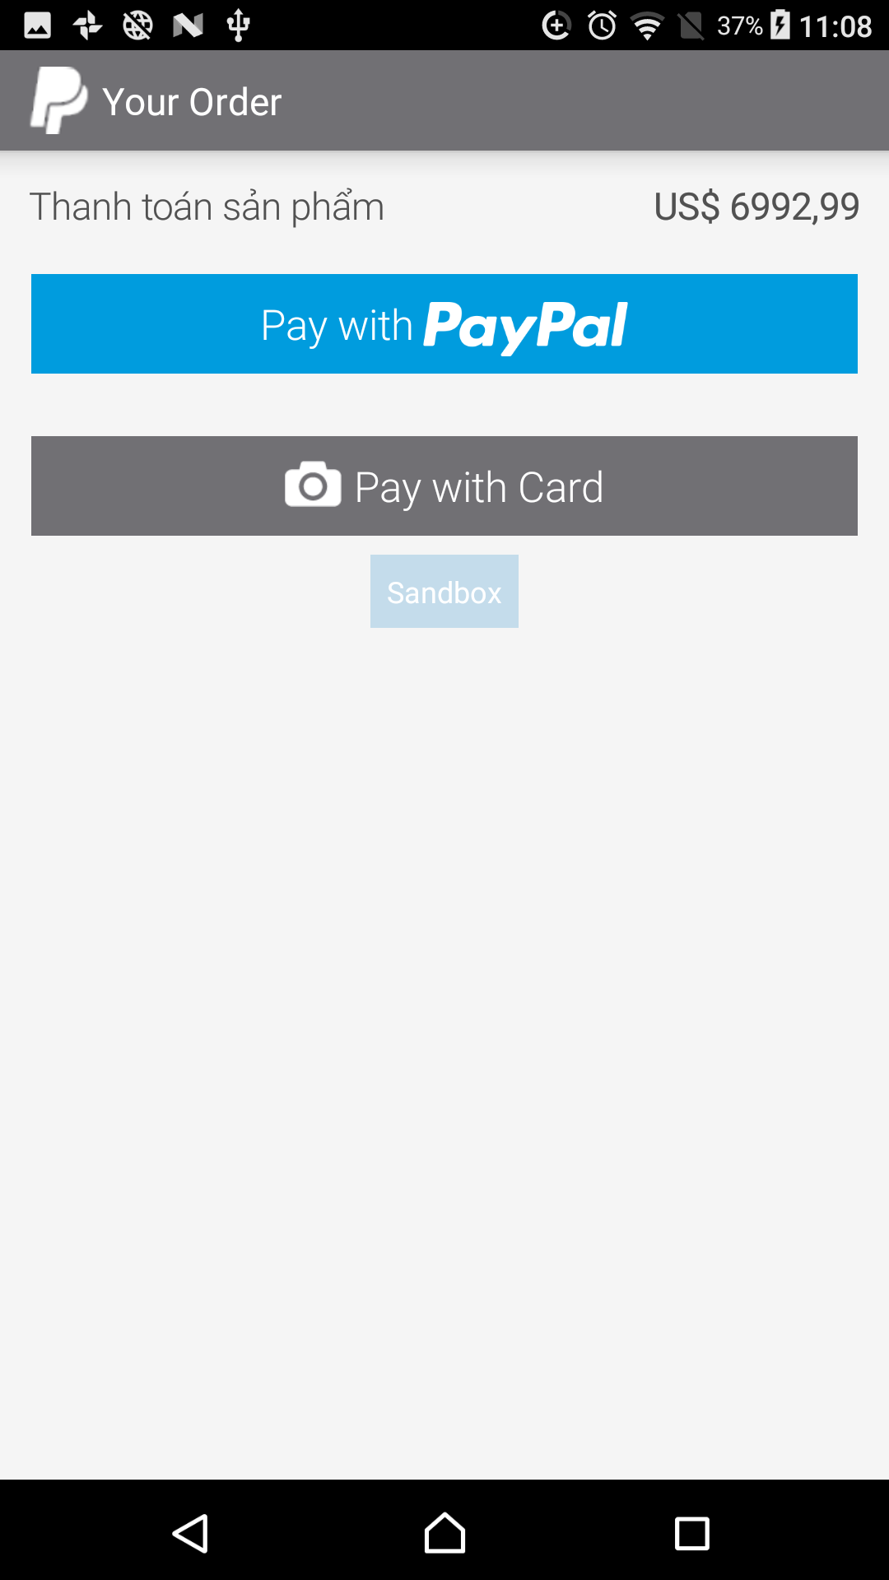

Giao diện khách hàng -thanh toán trực tuyến bằng paypal

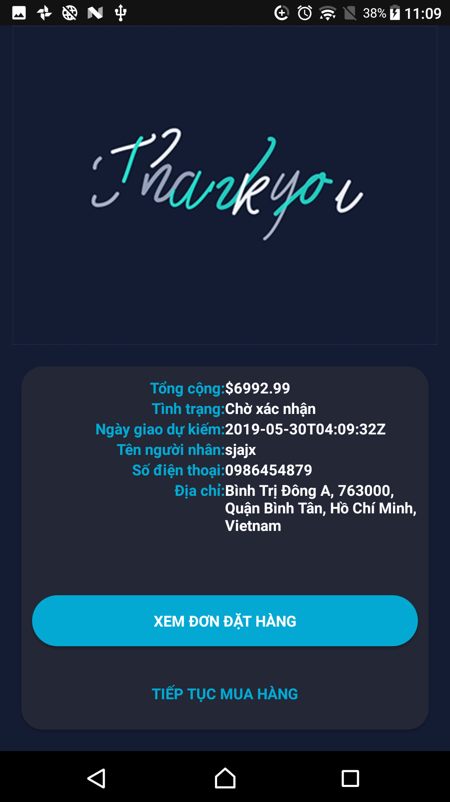

Giao diện khách hàng -xem lịch sử mua hàng

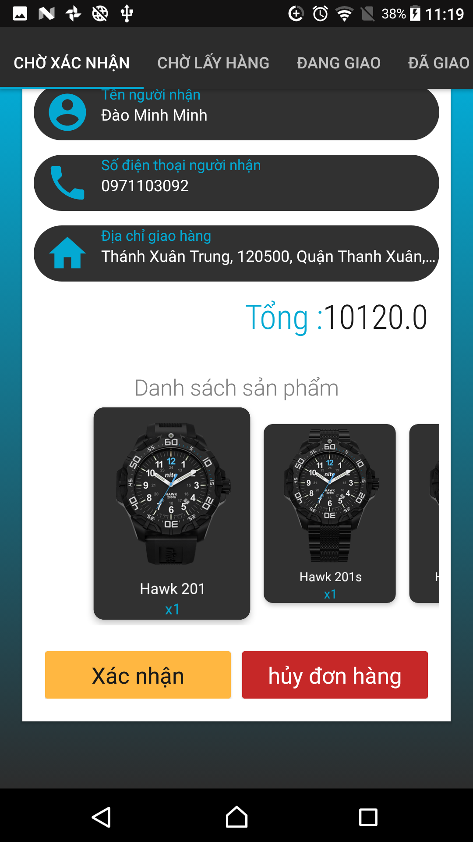

Giao diện khách hàng -huỷ đơn hàng khi đơn hàng chưa giao

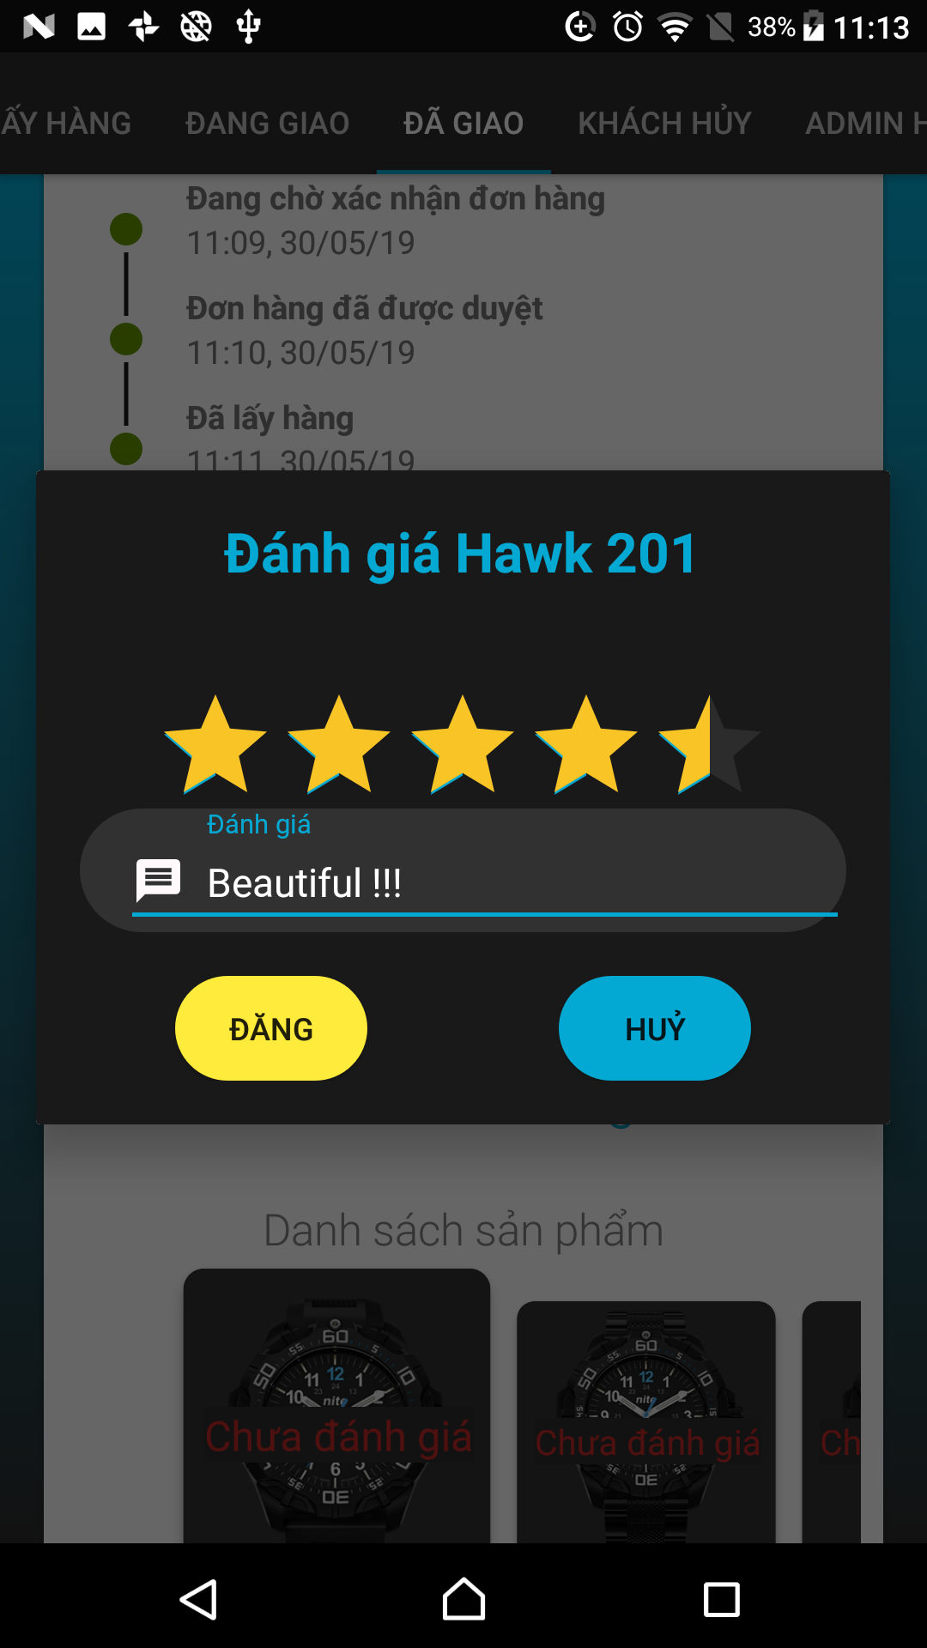

Giao diện khách hàng -đánh giá/phản hồi sản phẩm

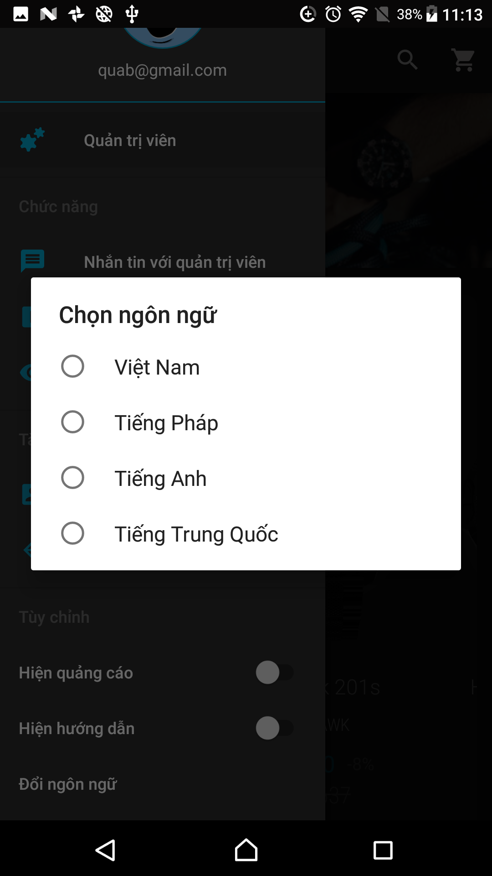

Giao diện khách hàng -đổi ngôn ngữ

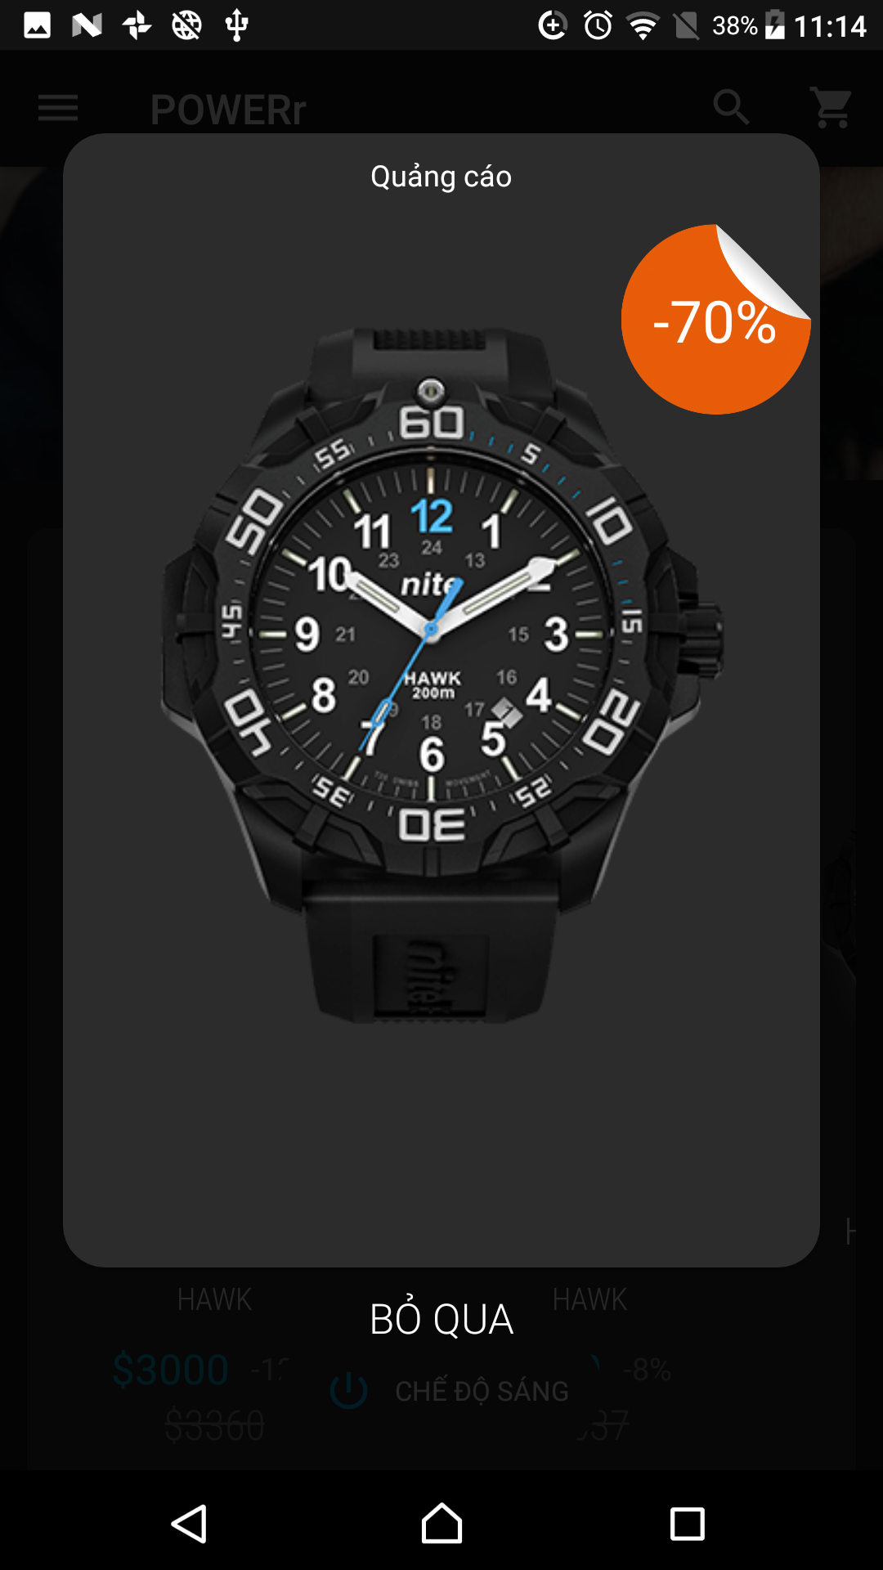

Giao diện khách hàng -xem quảng cáo

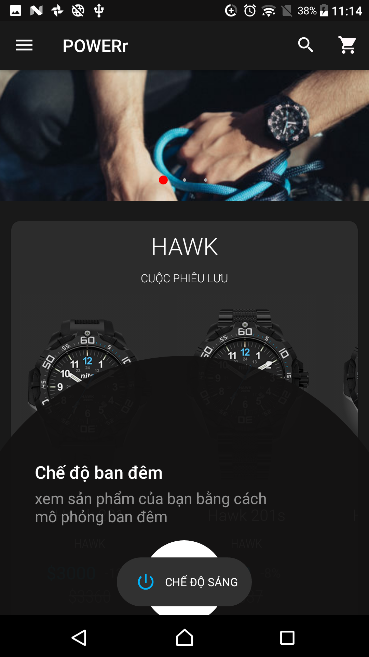

Giao diện khách hàng -xem hướng dẫn

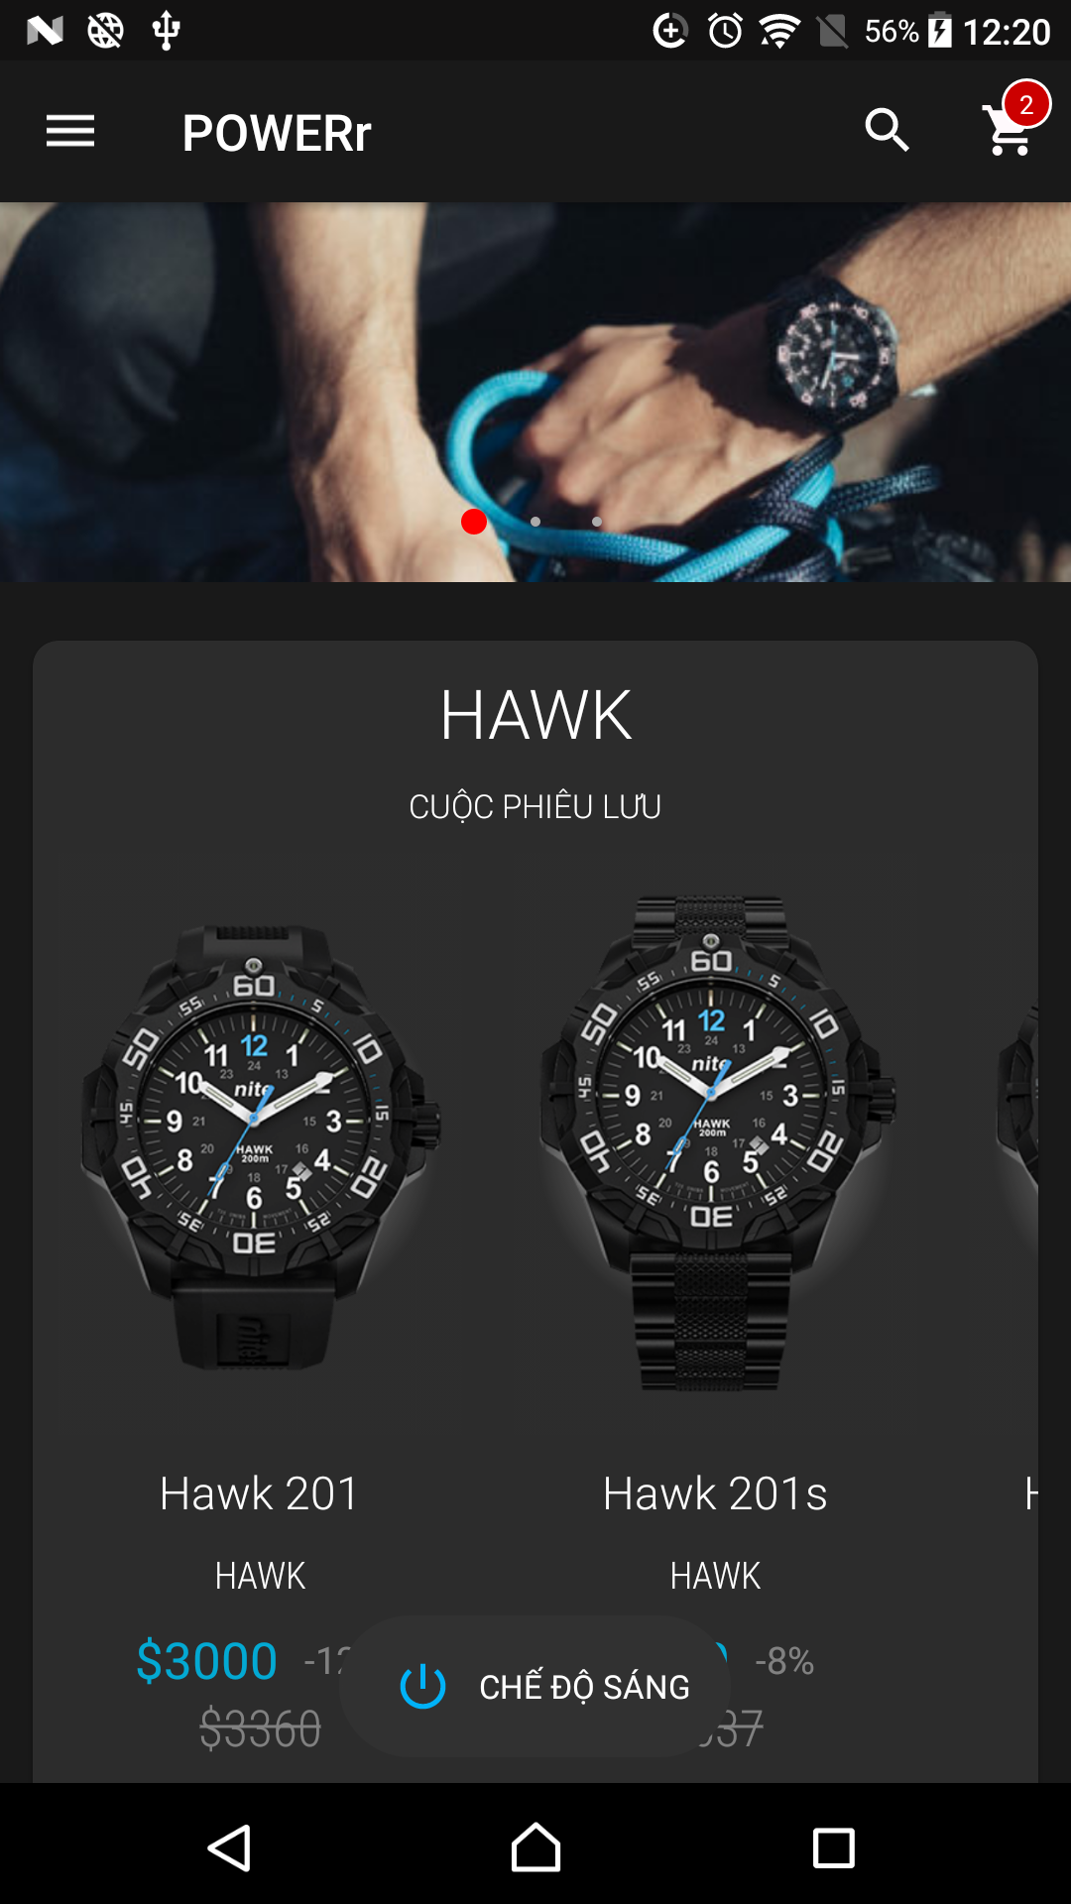

Giao diện khách hàng -xem sản phẩm

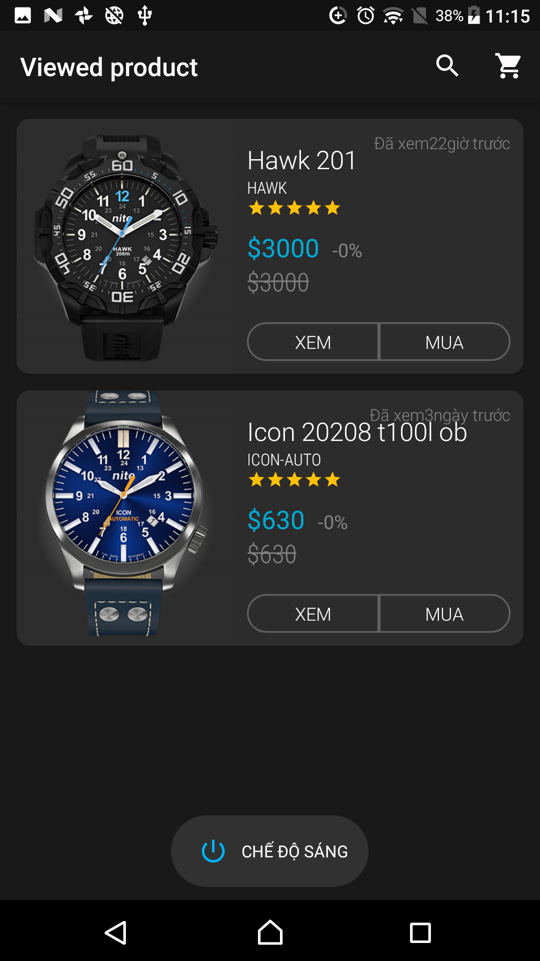

Giao diện khách hàng -xem lịch sử sản phẩm “đã xem”

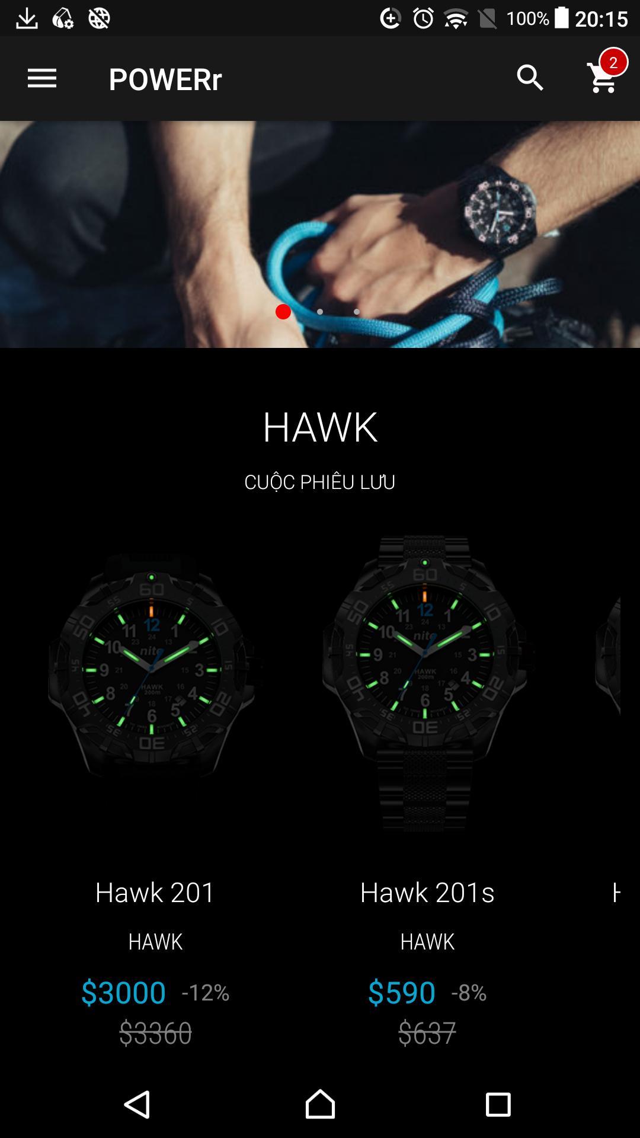

Giao diện khách hàng -xem sản phẩm (dark mode)

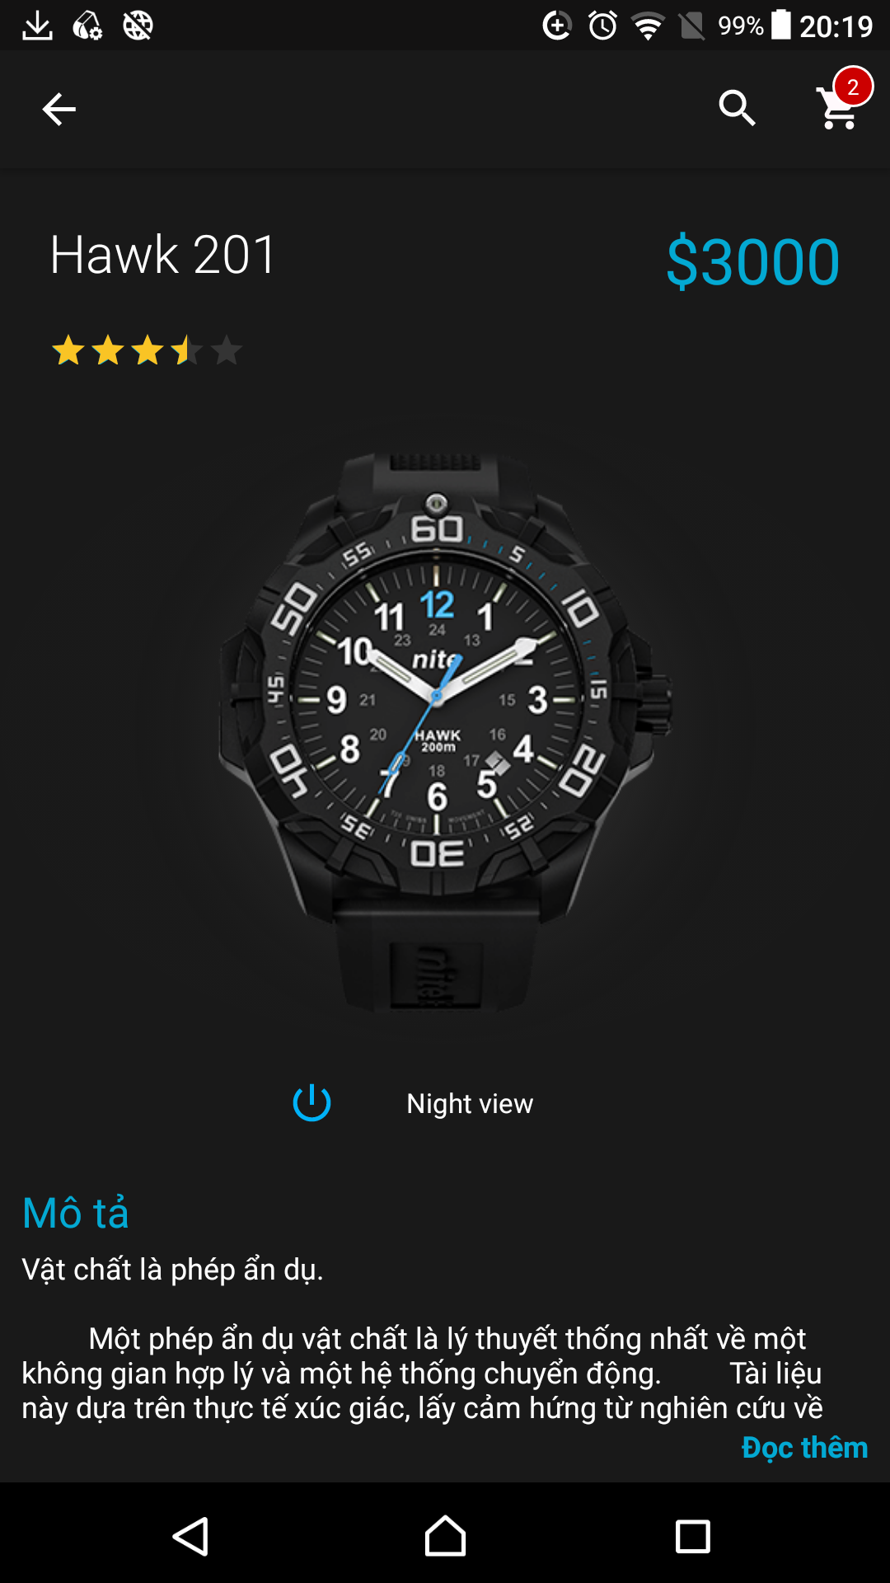

Giao diện khách hàng - xem chi tiết sản phẩm

## Quản trị viên

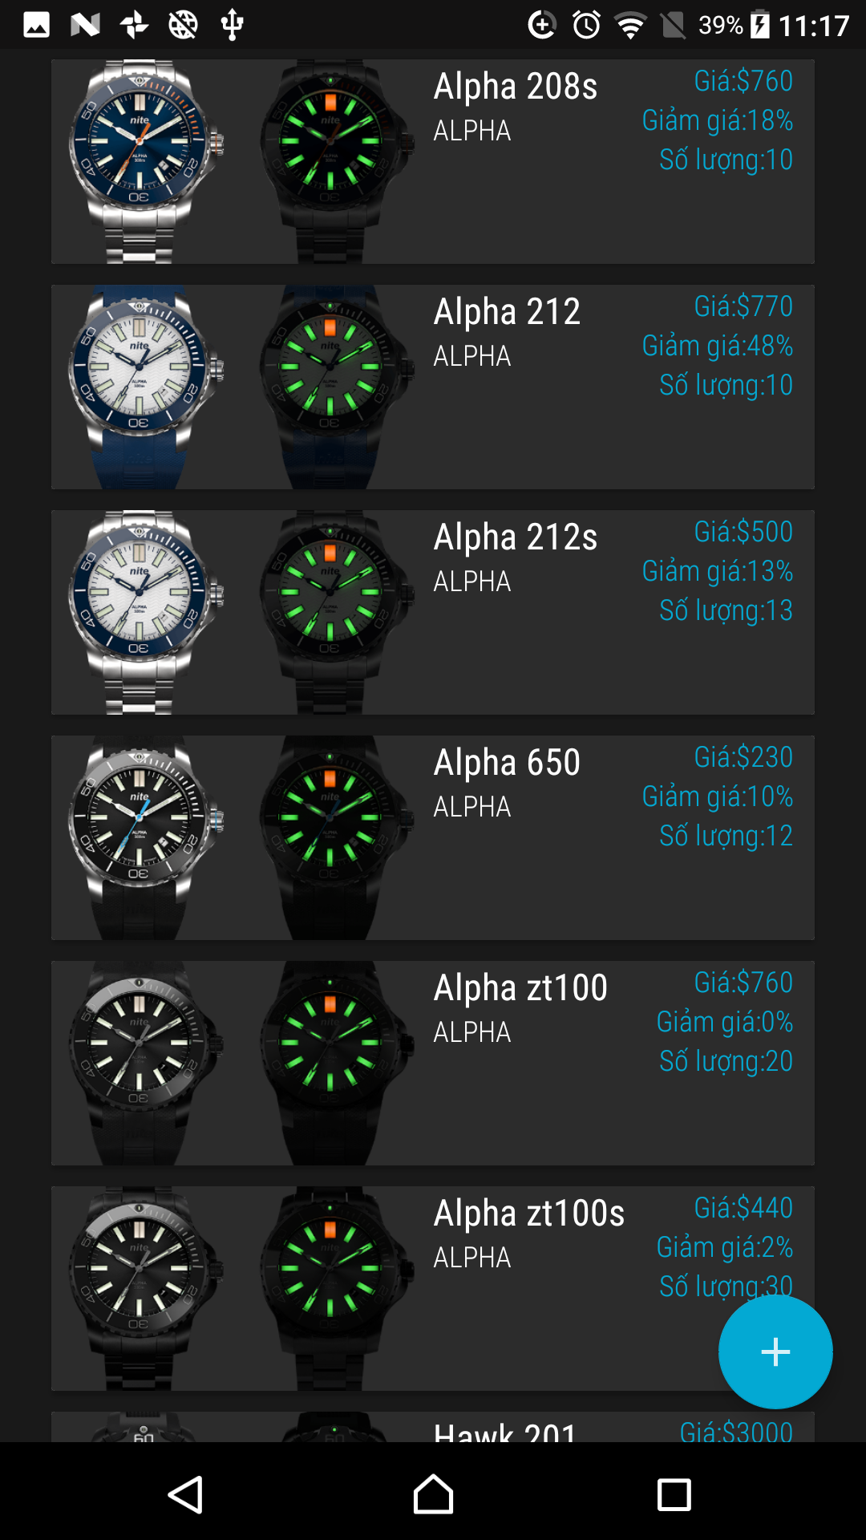

Giao diện admin -Quản lý thông tin sản phẩm

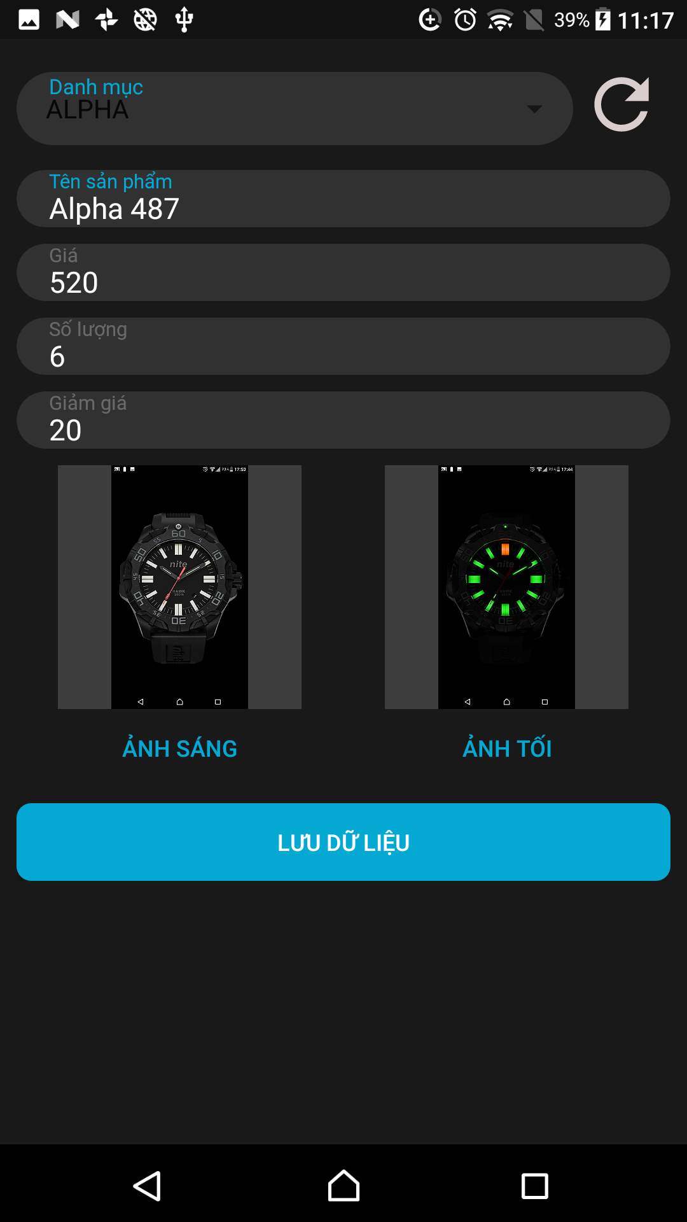

Giao diện admin -Thêm sản phẩm

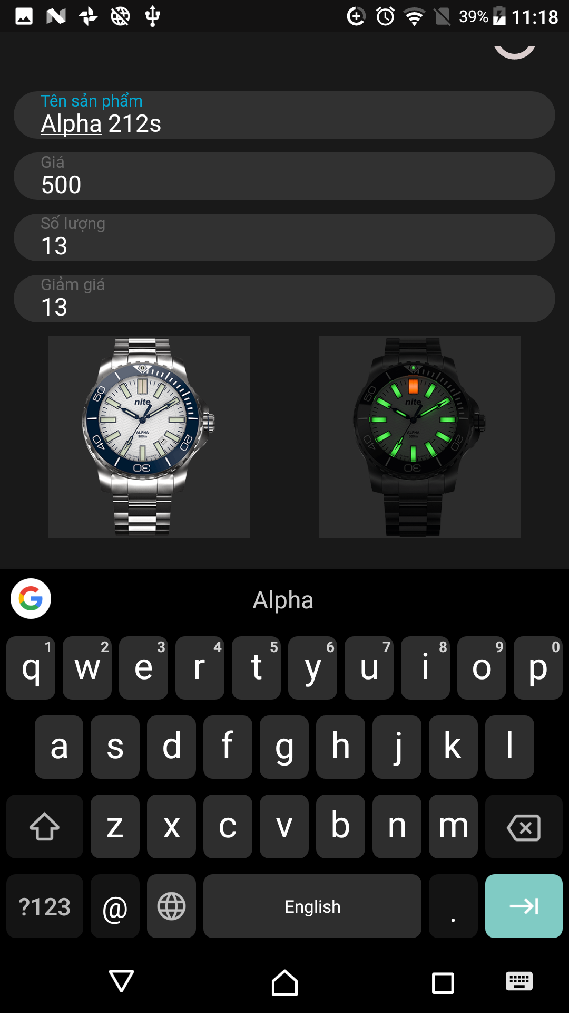

Giao diện admin -Sửa sản phẩm

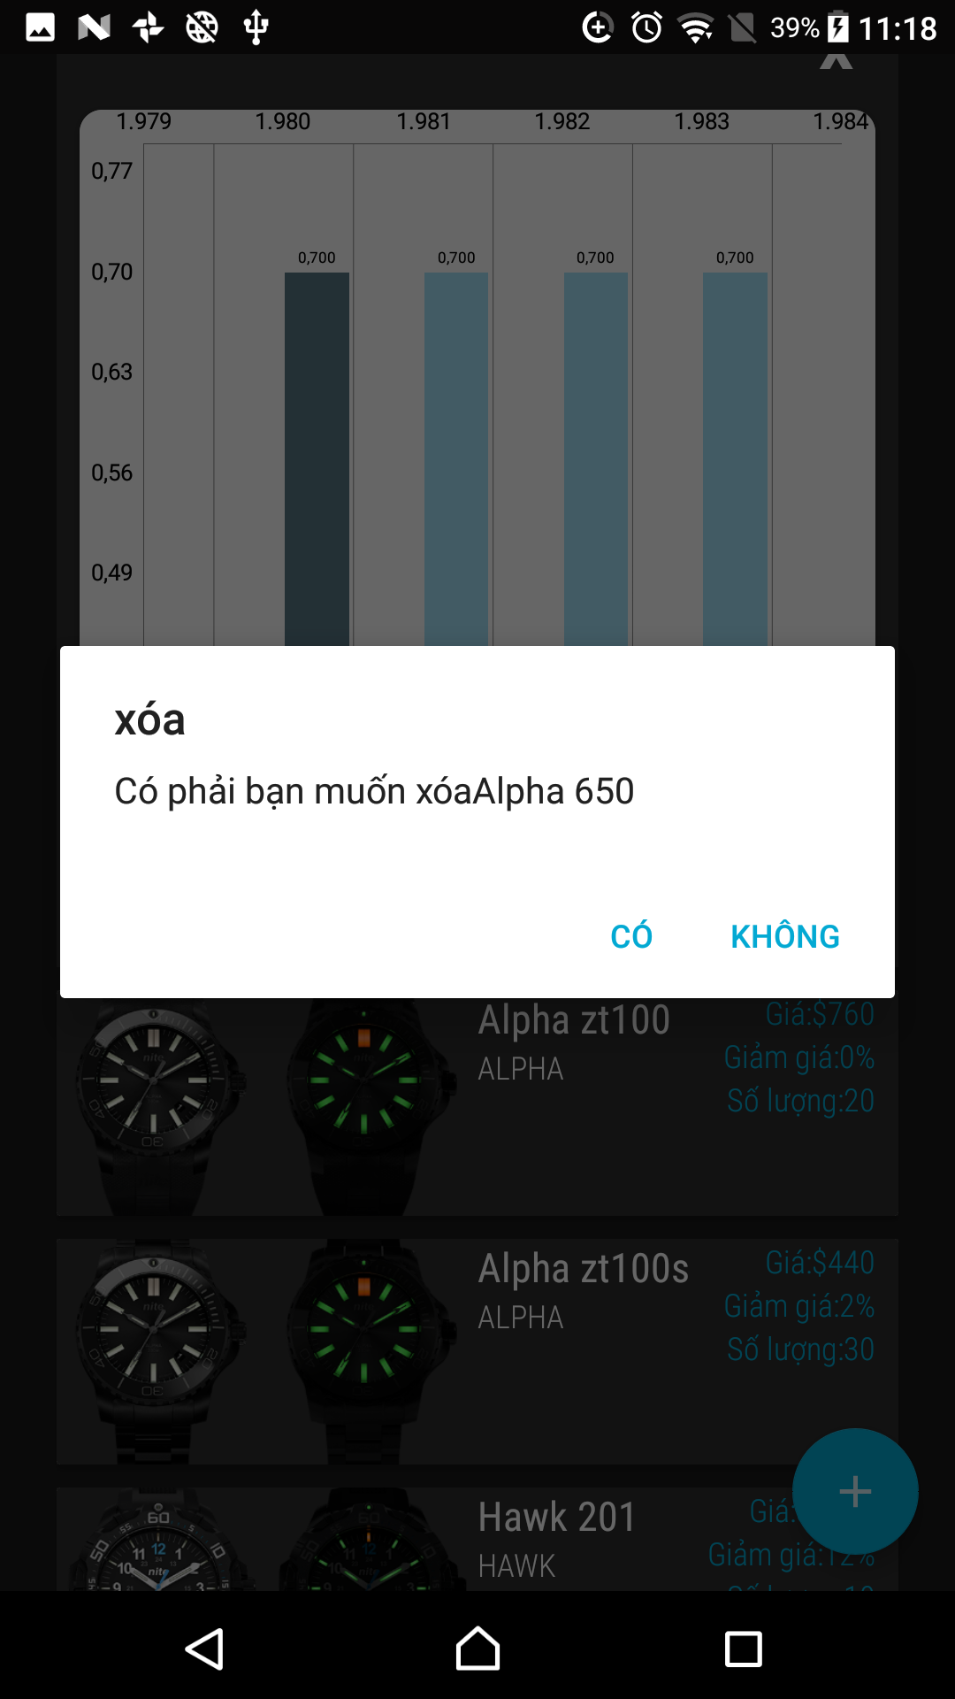

Giao diện admin -Xóa sản phẩm

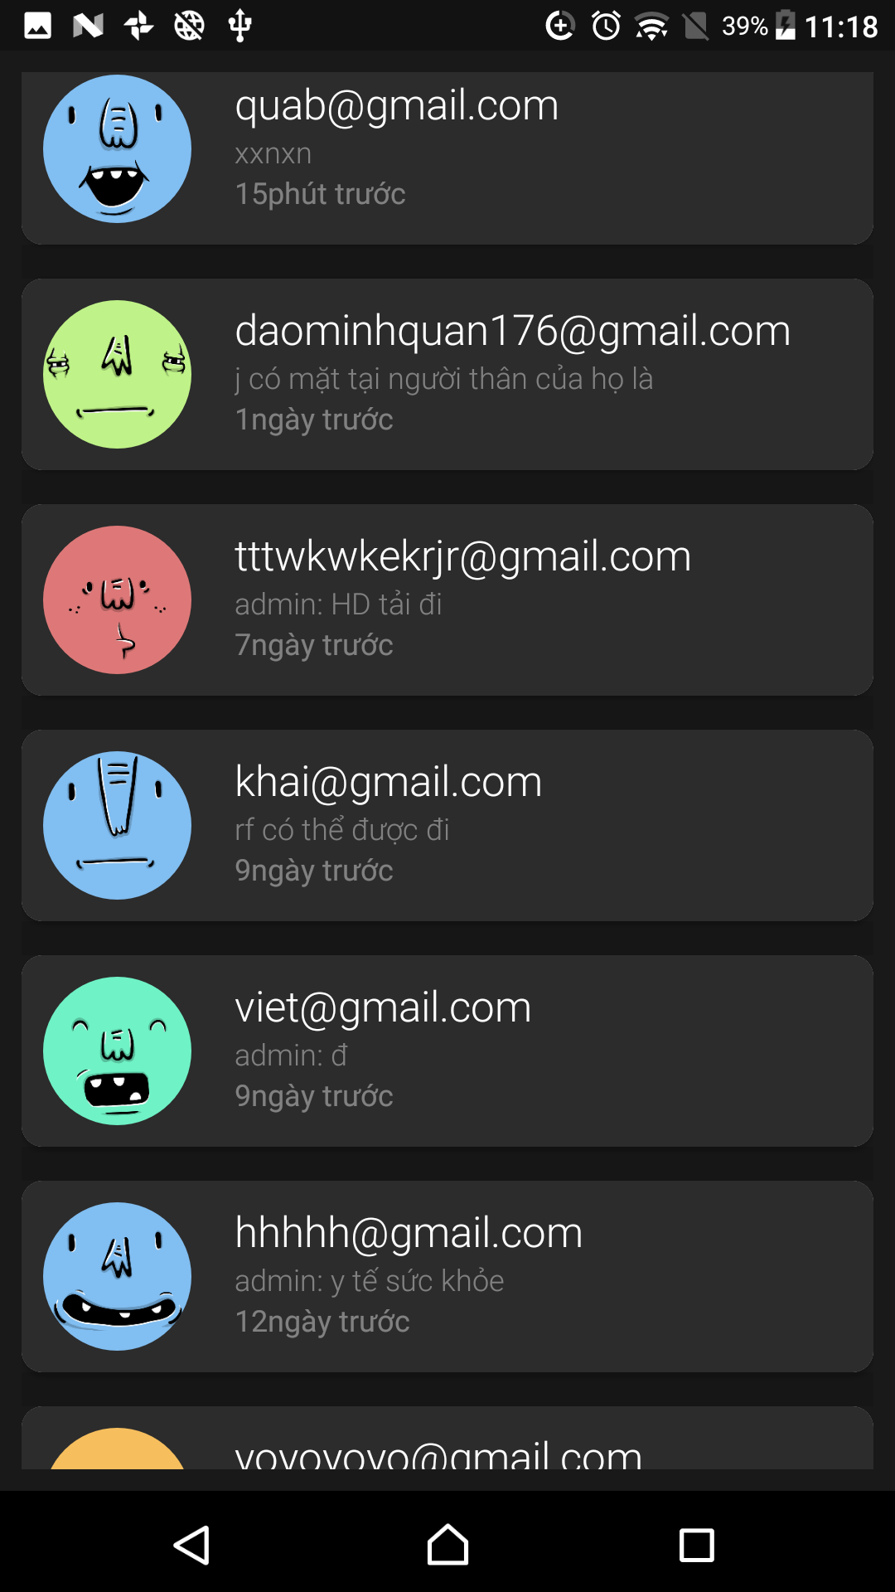

Giao diện admin -xem danh sách tin nhắn của khách hàng



Giao diện admin -nhắn tin với khách hàng

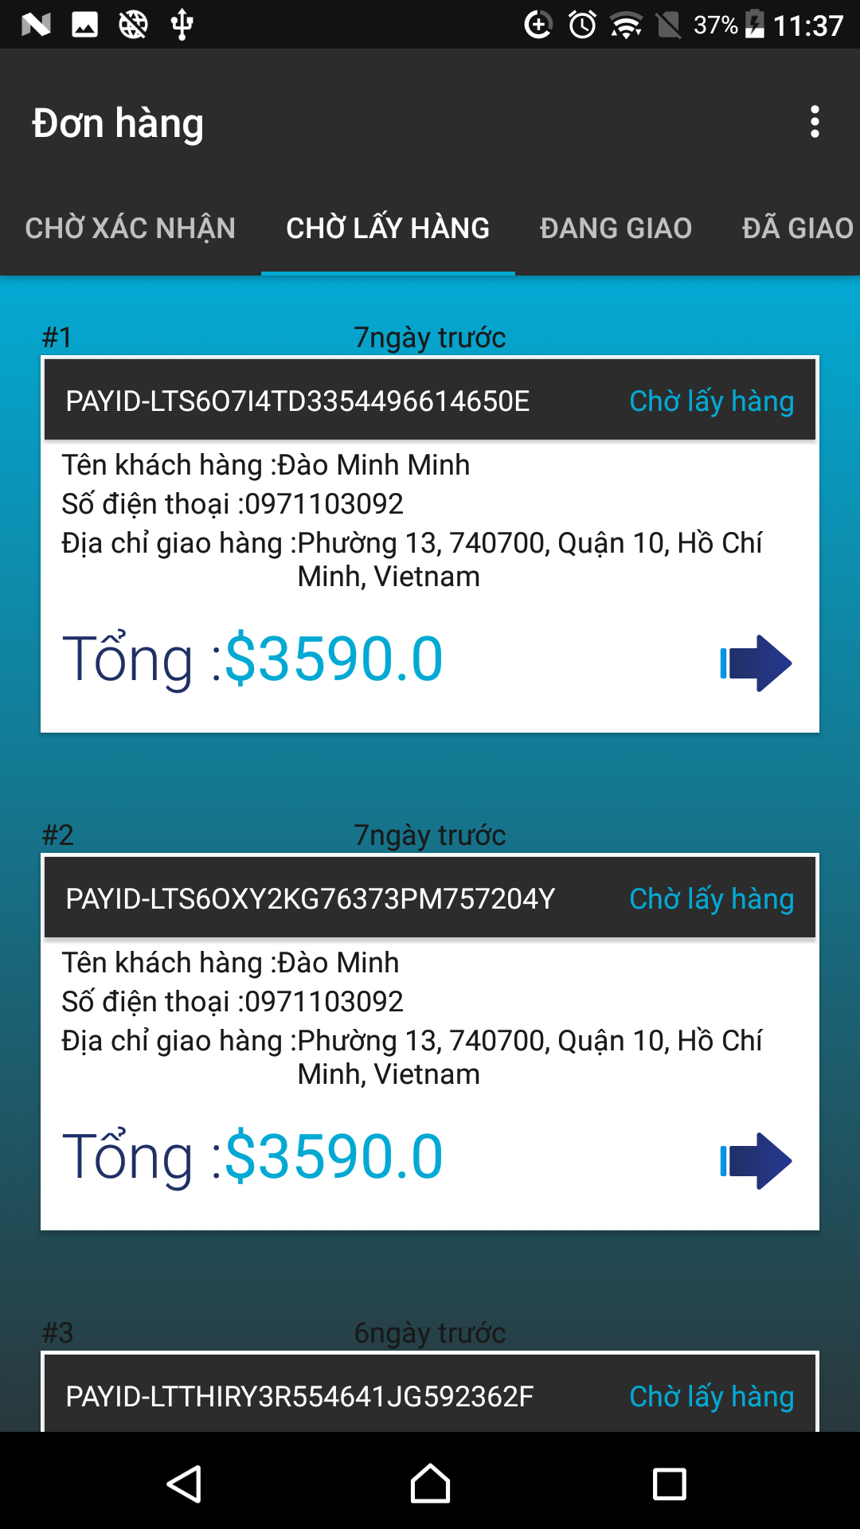

Giao diện admin -Quản lý đơn hàng

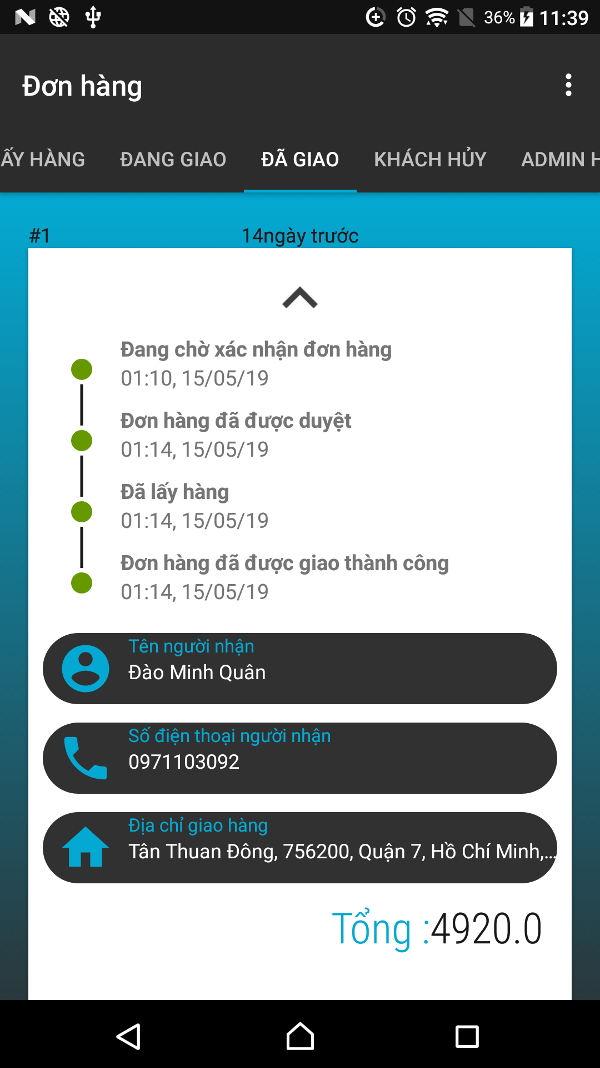

Giao diện admin -xem tình trạng đơn hàng



Giao diện admin -xác nhân đơn hàng/hủy đơn hàng

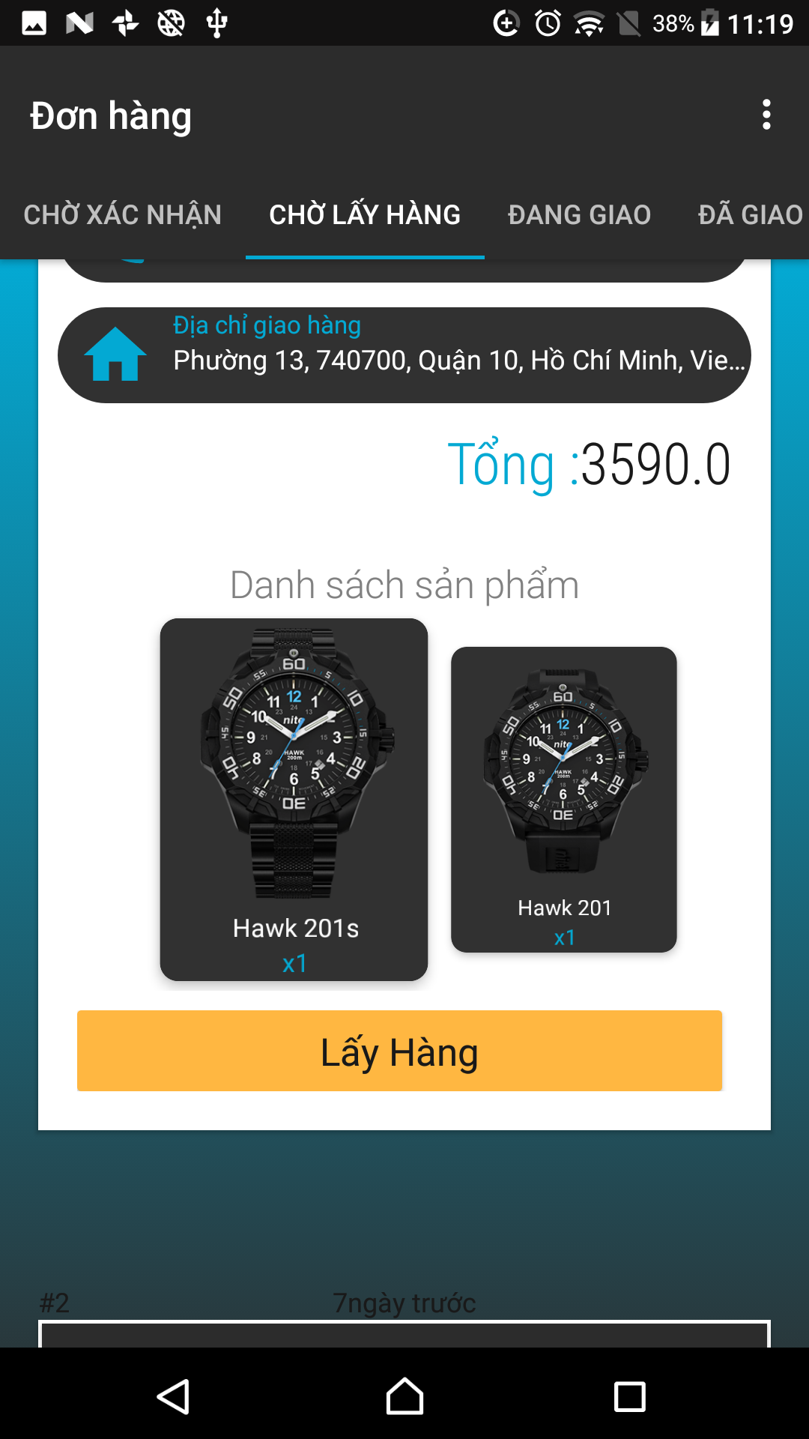

Giao diện admin -xác nhận lấy hàng

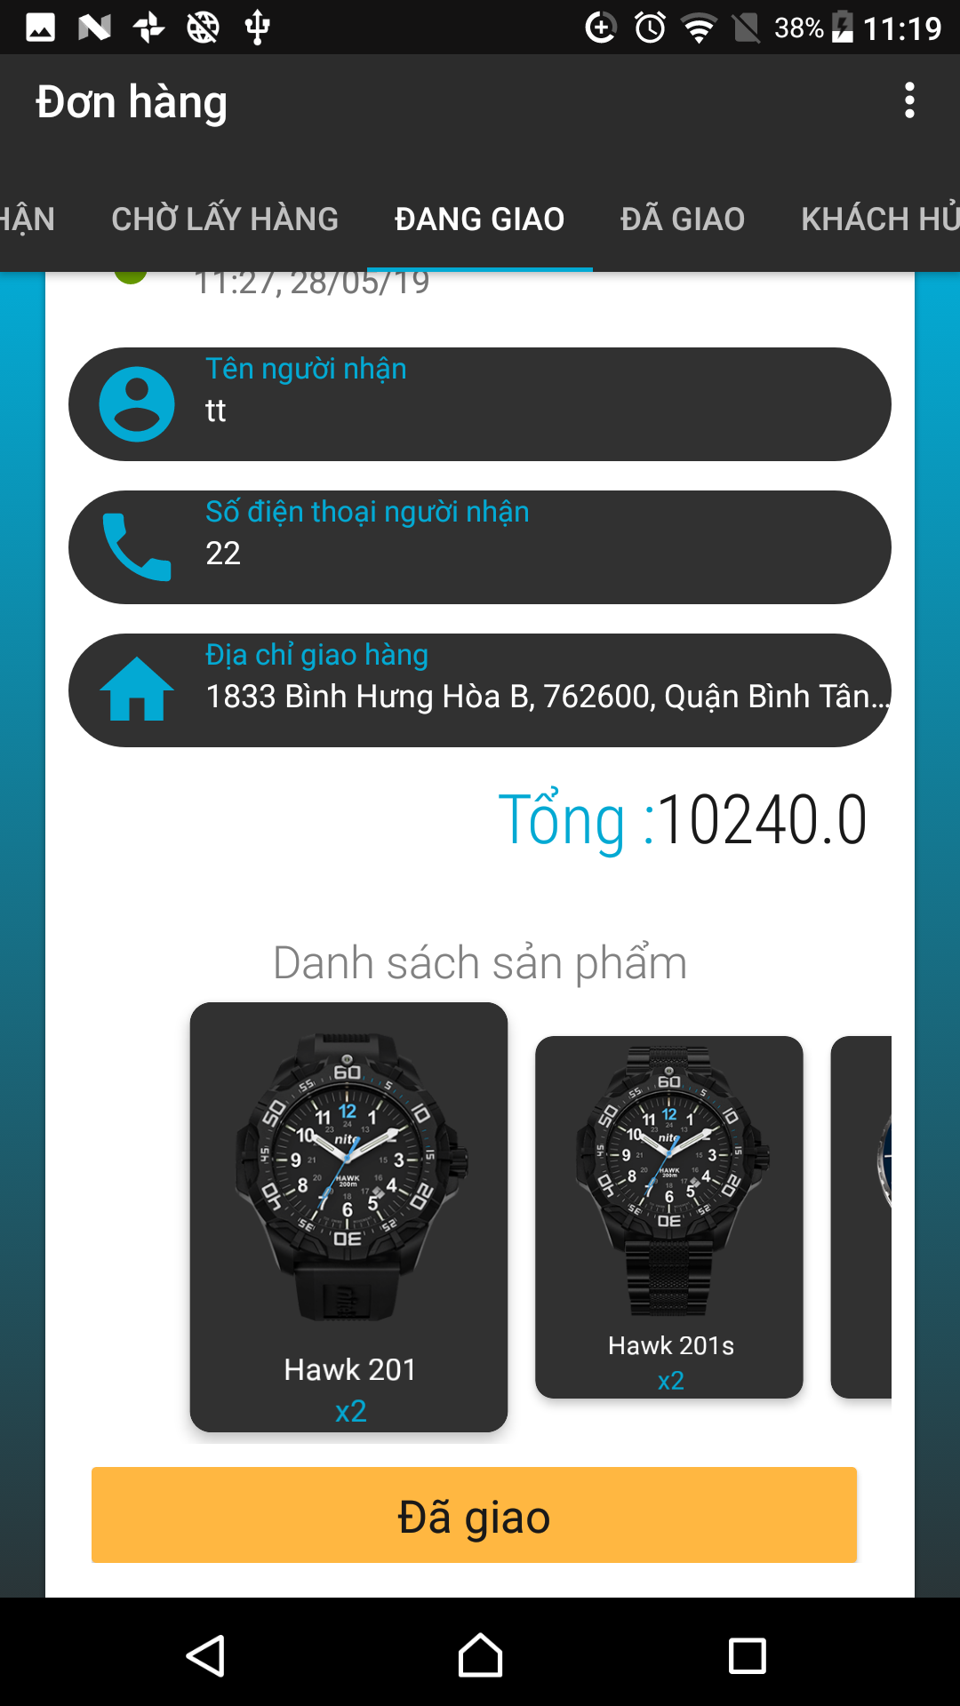

Giao diện admin -xác nhận đã giao

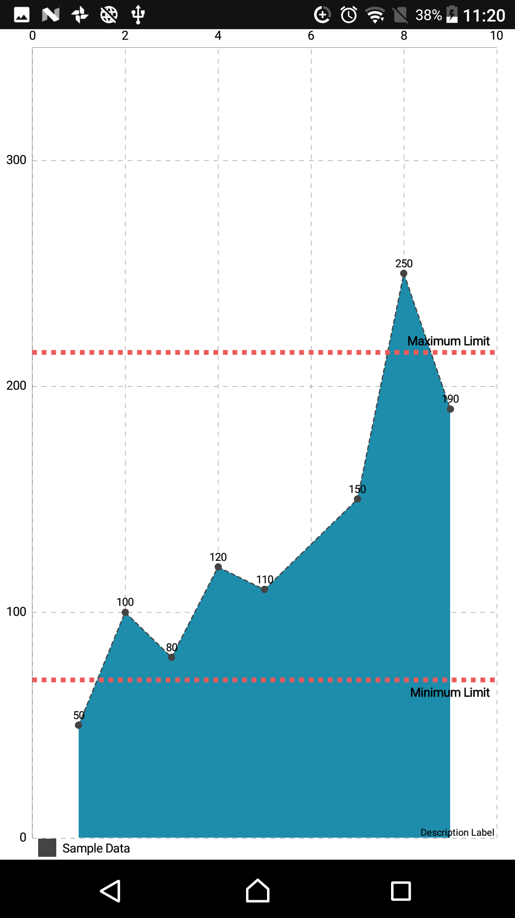

Giao diện admin -xem thống kê bán hàng

## Shipper

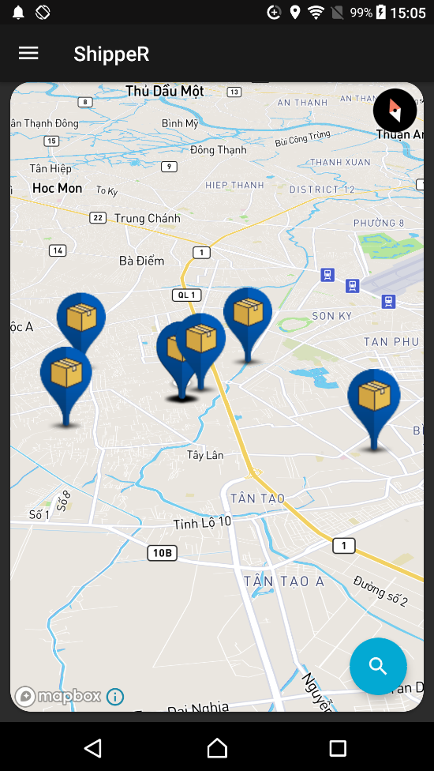

Giao diện Shipper -Trang chủ shipper

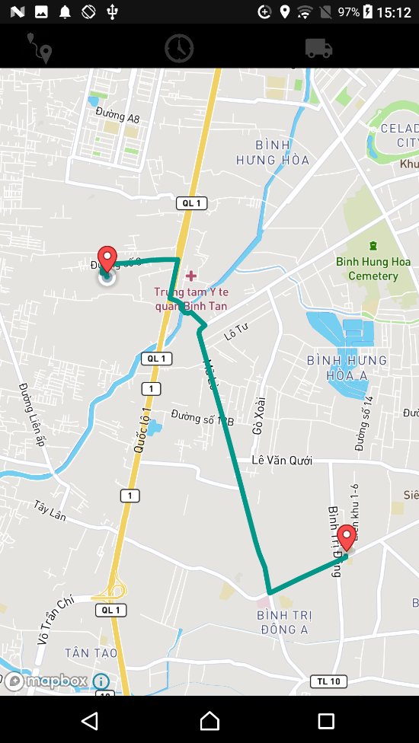

Giao diện Shipper -Tìm đường đi đến địa điểm giao hàng

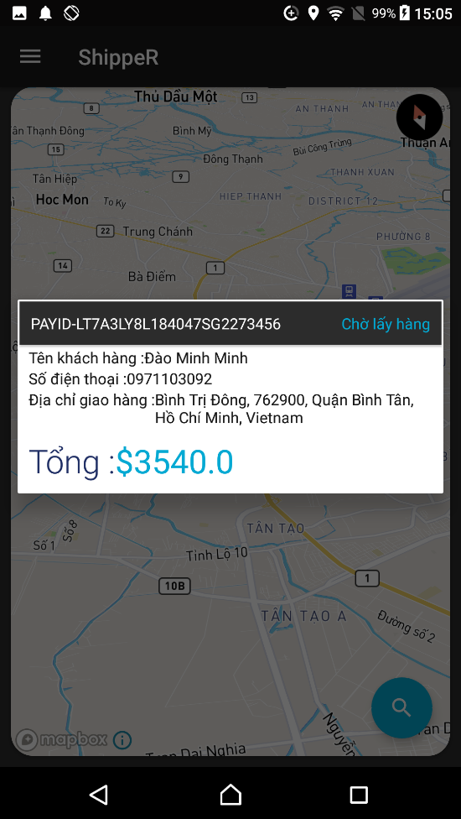

Giao diện Shipper -Xem hóa đơn đã chọn trên bản đồ

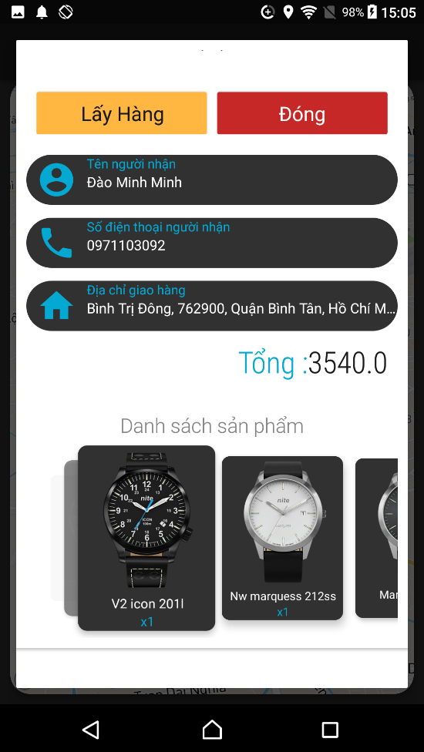

Giao diện Shipper -Xem chi tiết hóa đơn

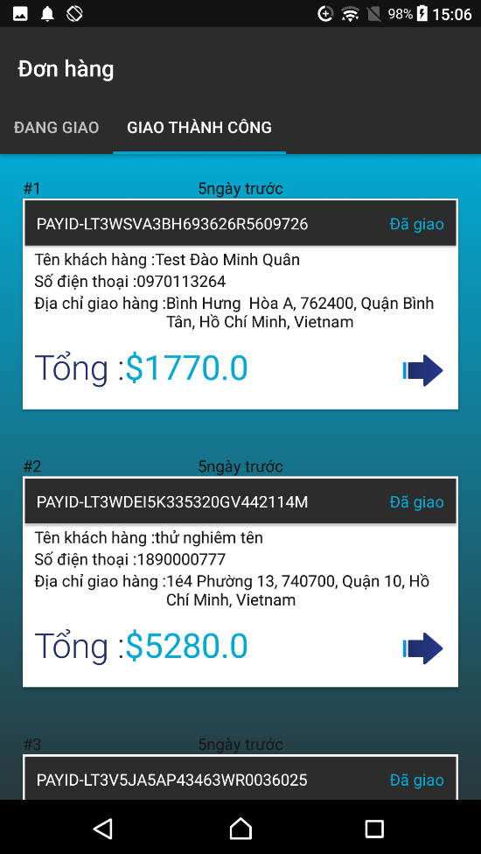

Giao diện Shipper -Xem danh sách đơn hàng đã giao

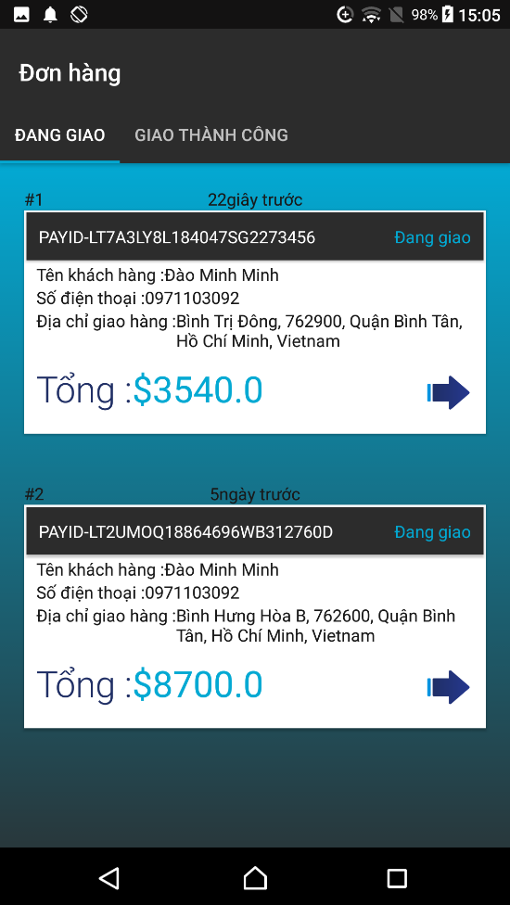

Giao diện Shipper -Xem danh sách đơn hàng đã lấy hàng

# Hướng dẫn cài đặt và sử dụng

## Hướng dẫn cài đặt:

### 2.1 Cấu hình đề nghị:

|  |  |
| --- | --- |
| Hệ điều hành | Android 7.1 |
| Vi xử lý | Chip Snapdragon 810 |
| Bộ nhớ ram | Ram 2GB |
| Bộ nhớ rom | Bộ nhớ : còn trống 500MB |

Bảng -Cấu hình đề nghị

### 2.2 Cấu hình tối thiểu:

|  |  |
| --- | --- |
| Hệ điều hành | Android 5.1 trở lên |
| Vi xử lý | Chip Snapdragon 440 |
| Bộ nhớ ram | Ram 1GB |
| Bộ nhớ rom | Bộ nhớ : còn trống 70MB |

Bảng -Cấu hình tối thiểu

2.3 Download:

|  |  |
| --- | --- |
| Tên App | Link Download |
| PoweR (App chính) | https://bit.ly/2WrBKbl |
| AdminR (App quản lý) | https://bit.ly/2MBcZtD |
| ShipeR (App giao hàng) | https://bit.ly/2I75O8c |

Bảng -Bảng hướng dẫn cài đại (Link Download)

## Hướng dẫn sử dụng:

-Khi mở app lần đầu , phần mềm đã có sẵn chức năng hướng dẫn sử dụng cho người dùng lần đầu.

# Kết luận

* Sau 3 tháng học và thực hành , nhóm em đã hoàn thiện đầy đủ các chức năng mà web thương mại điện tử yêu cầu, nhóm em có xin giảng viên gợi ý thêm chức năng để phát triển hơn nữa , nhưng vì thời gian gấp rút, nhóm chỉ thực hiện theo gợi ý đó khá sơ khai, nhóm dữ định sẽ hoàn thiện hơn để có được 1 sản phẩm hoàn chỉnh nhất.

# Tài liệu tham khảo

<https://firebase.google.com/docs?hl=vi>

<https://www.nitewatches.com/us/>

<https://codinginflow.com/tutorials/android>

<https://github.com/>

<https://stackoverflow.com/>